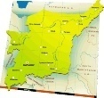
Сводный доклад
о результатах мониторинга эффективности деятельности органов местного самоуправления городских округов и муниципальных районов в Республике Коми
по итогам 2017 года

Общая информация о городских округах и муниципальных районах в Республике Коми
Наименование муниципального района (МР) | Среднегодовая численность постоянного населения в 2017 году, тыс.чел. | Административный центр муниципального района | Адрес официального сайта муниципального образования*
МО МР «Ижемский» | 17,4 | село Ижма | http://www.admizhma.ru
МО МР «Княжпогостский» | 19,2 | город районного значения Емва | http://www.mrk11.ru
МО МР «Койгородский» | 7,5 | село Койгородок | http://kojgorodok.ru
МО МР «Корткеросский» | 18,5 | село Корткерос | http://www.kortkeros.ru
МО МР «Печора» | 51,4 | город республиканского значения Печора | http://pechoraonline.ru
МО МР «Прилузский» | 17,5 | село Объячево | http://priluzie.ru
МО МР «Сосногорск» | 43,7 | город республиканского значения Сосногорск | http://sosnogorsk.org
МО МР «Сыктывдинский» | 24,2 | село Выльгорт | http://syktyvdin.ru
МО МР «Сысольский» | 12,9 | село Визинга | http://www.сысола-адм.рф
МО МР «Троицко-Печорский» | 11,4 | поселок городского типа Троицко-Печорск | http://trpk.ru
МО МР «Удорский» | 17,7 | село Кослан | http://udora.info
МО МР «Усть-Вымский» | 26,0 | село Айкино | https://ustvymskij.ru
МО МР «Усть-Куломский» | 24,3 | село Усть-Кулом | http://усть-кулом.рф
МО МР «Усть-Цилемский» | 11,4 | село Усть-Цильма | http://mrust-cilma.ru

Наименование городского округа (ГО) | Среднегодовая численность постоянного населения в 2017 году, тыс.чел. | Адрес официального сайта муниципального образования*
МО ГО «Воркута» | 78,7 | http://воркута.рф
МО ГО «Вуктыл» | 11,9 | http://vuktyl.com
МО ГО «Инта» | 28,6 | http://adminta.ru
МО ГО «Сыктывкар» | 260,6 | http://сыктывкар.рф
МО ГО «Усинск» | 44,3 | http://city.usinsk.ru
МО ГО «Ухта» | 118,4 | http://ухта.рф
* Ссылки на официальные сайты, где размещены доклады глав местных администраций городских округов и муниципальных районов в Республике Коми о достигнутых значениях показателей для оценки эффективности деятельности органов местного самоуправления городских округов и муниципальных районов за 2017 год, размещены в сети «Интернет» по адресу http://uggs.rkomi.ru/left/monitoring/omsdoc.
Условные обозначения для сокращения названий
городских округов и муниципальных районов в Республике Коми

городские округа:
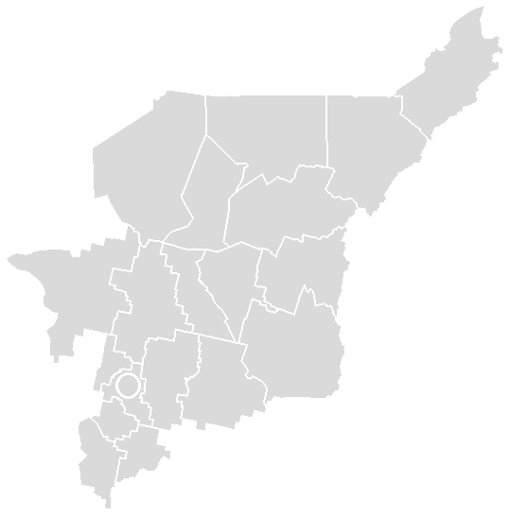
1 – Муниципальное образование городского округа «Воркута»
2 - Муниципальное образование городского округа «Вуктыл»
3 - Муниципальное образование городского округа «Инта»
4 - Муниципальное образование городского округа «Сыктывкар»
1
3
5
6
2
7
8
9
10
11
12
13
15
16
17
18
19
20
4
14
5 - Муниципальное образование городского округа «Усинск»
6 - Муниципальное образование городского округа «Ухта»

муниципальные районы:
7 - Муниципальное образование муниципального района «Ижемский»
8 - Муниципальное образование муниципального района «Княжпогостский»
9 - Муниципальное образование муниципального района «Койгородский»
10 - Муниципальное образование муниципального района «Корткеросский»
11 - Муниципальное образование муниципального района «Печора»
12 - Муниципальное образование муниципального района «Прилузский»
13 - Муниципальное образование муниципального района «Сосногорск»
14 - Муниципальное образование муниципального района «Сыктывдинский»
15 - Муниципальное образование муниципального района «Сысольский»
16 - Муниципальное образование муниципального района «Троицко-Печорский»
17 - Муниципальное образование муниципального района «Удорский»
18 - Муниципальное образование муниципального района «Усть-Вымский»
19 - Муниципальное образование муниципального района «Усть-Куломский»
20 - Муниципальное образование муниципального района «Усть-Цилемский»

Содержание

Содержание 4
Введение 5
I. Результаты мониторинга эффективности деятельности органов местного самоуправления городских округов и муниципальных районов 8
1.1. Экономическое развитие 8
1.2. Дошкольное образование 28
1.3. Общее и дополнительное образование 34
1.4. Культура 44
1.5. Физическая культура и спорт 48
1.6. Жилищное строительство и обеспечение граждан жильем 52
1.7. Жилищно-коммунальное хозяйство 56
1.8. Организация муниципального управления 61
1.9. Энергосбережение и повышение энергетической эффективности 66
II. Итоги социологических опросов населения 73
III. Итоговый рейтинг 79

Введение
Во исполнение Указа Президента Российской Федерации от 28 апреля 2008 года № 607 «Об оценке эффективности деятельности органов местного самоуправления городских округов и муниципальных районов» (далее – Указ Президента РФ № 607), постановления Правительства Российской Федерации от 17 декабря 2012 года № 1317 «О мерах по реализации Указа Президента Российской Федерации от 28 апреля 2008 года № 607 «Об оценке эффективности деятельности органов местного самоуправления городских округов и муниципальных районов» и подпункта «и» пункта 2 Указа Президента Российской Федерации от 7 мая 2012 года № 601 «Об основных направлениях совершенствования системы государственного управления» (далее – постановление Правительства РФ № 1317) в Республике Коми приняты следующие нормативно-правовые акты, регламентирующие работу по оценке эффективности деятельности органов местного самоуправления в республике:
1) Указ Главы Республики Коми от 16 октября 2013 года № 125 «О Порядке организации и проведения независимого опроса населения по оценке населением эффективности деятельности органов местного самоуправления муниципальных образований городских округов и муниципальных образований муниципальных районов в Республике Коми»;
2) Указ Главы Республики Коми от 14 декабря 2011 года № 165 «О грантах муниципальным образованиям городских округов и муниципальным образованиям муниципальных районов в Республике Коми по результатам оценки эффективности деятельности органов местного самоуправления муниципальных образований городских округов и муниципальных образований муниципальных районов в Республике Коми и глав (руководителей) администраций муниципальных образований городских округов и муниципальных образований муниципальных районов в Республике Коми за отчетный год»;
3) распоряжение Правительства Республики Коми от 17 апреля 2009 года № 138-р о Структуре текстовой части типовой формы доклада глав местных администраций городских округов и муниципальных районов в Республике Коми о достигнутых значениях показателей для оценки эффективности деятельности органов местного самоуправления городских округов и муниципальных районов за отчетный год и их планируемых значениях на 3-летний период;
4) распоряжение Правительства Республики Коми от 17 мая 2013 года № 186-р о реализации Указа Президента Российской Федерации от 14 ноября 2017 г. N 548 «Об оценке эффективности деятельности органов исполнительной власти субъектов Российской Федерации» и Указа Президента Российской Федерации от 28 апреля 2008 года № 607 «Об оценке эффективности деятельности органов местного самоуправления городских округов и муниципальных районов».
В соответствии с Указом Президента РФ № 607, постановлением Правительства РФ № 1317 проведен анализ эффективности деятельности органов местного самоуправления городских округов и муниципальных районов в Республике Коми по следующим сферам:
экономическое развитие;
дошкольное образование;
общее и дополнительное образование;
культура;
физическая культура и спорт;
жилищное строительство и обеспечение граждан жильем;
жилищно-коммунальное хозяйство;
организация муниципального управления;
энергосбережение и повышение энергетической эффективности.
Сводный доклад о результатах мониторинга эффективности деятельности органов местного самоуправления городских округов и муниципальных районов в Республике Коми по итогам 2017 года (далее – Доклад) представляет собой анализ показателей социально-экономического развития муниципальных образований городских округов и муниципальных районов, предусмотренных типовой формой доклада глав муниципальных районов и городских округов, утвержденной постановлением Правительства РФ № 1317, по достигнутому уровню эффективности и темпу социально-экономического развития за отчетный период (2015 – 2017 годы), а также результатов опросов населения.
В 2017 году оценка эффективности деятельности органов местного самоуправления проведена по 14 муниципальным районам и 6 городским округам в Республике Коми.
Для достижения указанных целей использован метод интервально ранжированной рейтинговой оценки, который позволяет определить место муниципального образования по отдельно взятому показателю в сравнении с другими муниципальными образованиями.
Ранжирование муниципальных образований по достигнутому уровню эффективности и темпу социально-экономического развития по каждому показателю осуществлялось выявлением отклонения значений показателя в отдельно взятом муниципальном образовании:
от его максимального значения среди всех муниципальных образований, если показатель имеет нормальную направленность (большее значение которого отражает большую эффективность);
от минимального значения среди всех муниципальных образований, если показатель имеет обратную направленность (большее значение которого отражает меньшую эффективность).
Места распределялись от 1 до 20, при этом муниципальные образования с одинаковыми значениями показателей имеют одинаковые места в рейтинговой оценке.
Значения итогового рейтинга по каждому показателю социально-экономического развития муниципальных образований рассчитывались путем суммирования локальных индексов среднего объема и среднего темпа роста показателя за отчетный период с учетом их весовых коэффициентов, определяющих степень влияния критериев на уровень эффективности развития муниципальных образований.
Локальные индексы: | Весовые коэффициенты
среднего темпа роста показателя эффективности деятельности органов местного самоуправления | 0,6
среднего объема показателя эффективности деятельности органов местного самоуправления | 0,4
Полученные значения ранжировались, после чего строились сводные рейтинги по группе показателей, характеризующих эффективность деятельности. Значения весовых коэффициентов, учитываемые при расчете итогового рейтинга, определены с учетом методических рекомендаций о выделении за счет бюджетных ассигнований из бюджета субъекта Российской Федерации грантов муниципальным образованиям в целях содействия достижению и (или) поощрения достижения наилучших значений показателей деятельности органов местного самоуправления городских округов и муниципальных районов и приведены выше.

I. Результаты мониторинга эффективности деятельности органов местного самоуправления городских округов и муниципальных районов

1.1. Экономическое развитие
Развитие малого и среднего предпринимательства
Количество субъектов малого и среднего предпринимательства (далее – МСП) на 10 тыс. человек населения по всем муниципальным образованиям в Республике Коми в 2017 году осталось на уровне 2016 года (143,3 единицы).
Доля среднесписочной численности работников (без внешних совместителей) субъектов МСП в среднесписочной численности работников (без внешних совместителей) всех организаций в 2017 году по предварительной оценке составила 19,8%.
Распределения МСП среди муниципальных образований:
73,3% всех субъектов МСП сосредоточено в городских округах (наибольшее количество предпринимателей приходится на МО ГО «Сыктывкар» (55% от общего количества МСП по городским округам) и МО ГО «Ухта» (20%));
на территории 3 муниципальных образований количество субъектов МСП не превышает 1% от общего их количества по республике (к ним относятся: МО ГО «Вуктыл», МО МР «Койгородский» и МО МР «Сысольский»);
в 7 муниципальных образованиях средний бизнес не представлен (МО ГО «Инта», МО МР «Койгородский», МО МР «Сысольский», МО МР «Троицко-Печорский», МО МР «Удорский», МО МР «Усть-Вымский» и МО МР «Усть-Цилемский»).
С учетом механизмов кредитно-гарантийной поддержки и средств всех уровней бюджета сумма поддержки МСП в 2017 году составила 152,3 млн. рублей.
Из всех уровней бюджета муниципальными образованиями Республики Коми на поддержку МСП было направлено 83,7 млн. рублей, что составило 98,4% от плановых показателей, в том числе за счет средств республиканского бюджета Республики Коми на софинансирование муниципальных программ было направлено 49,4 млн.рублей. Общее количество субъектов МСП, получивших финансовую поддержку, составило 133 единицы, что позволило создать 287 рабочих мест.

В 2017 году поддержка муниципальных программ осуществлялась по трем направлениям:
1. На реализацию муниципальных программ (подпрограмм), содержащих мероприятия, направленные на развитие МСП, в муниципальных образованиях, не относящихся к монопрофильным (18 из 20 муниципальных образований), – субсидирование части затрат субъектов МСП, связанных:
с уплатой процентов по кредитам, привлеченным в российских кредитных организациях на строительство (реконструкцию) для собственных нужд производственных зданий, строений и сооружений либо приобретение оборудования в целях создания и (или) развития либо модернизации производства товаров (работ, услуг);
с уплатой лизинговых платежей по договорам лизинга оборудования, включая затраты на монтаж оборудования, за исключением части лизинговых платежей на покрытие дохода лизингодателя, из расчета не более трех четвертых ключевой ставки Банка России, действовавшей на момент уплаты лизингового платежа субъектом МСП, но не более 70 процентов от фактически произведенных субъектом МСП затрат на уплату лизинговых платежей в текущем году;
с уплатой первого взноса (аванса) при заключении договора (договоров) лизинга оборудования с российскими лизинговыми организациями в целях создания и (или) развития либо модернизации производства товаров (работ, услуг) из расчета размера авансового платежа по договору лизинга не превышающего 30 процентов общей стоимости оборудования, за вычетом налога на добавленную стоимость, но не более 70 процентов от фактически произведенных субъектом малого и среднего предпринимательства затрат на уплату взноса (аванса) при заключении договора (договоров) лизинга;
с приобретением оборудования в целях создания и (или) развития либо модернизации производства товаров (работ, услуг).
Данным видом поддержки воспользовались 16 муниципалитетов, за исключением МО ГО «Вуктыл» и МО МР «Княжпогостский».
2. На реализацию муниципальных программ (подпрограмм), содержащих мероприятия, направленные на развитие МСП, в муниципальных образованиях, относящихся к монопрофильным, – субсидирование части затрат субъектов МСП, связанных:
с уплатой процентов по кредитам, привлеченным в российских кредитных организациях на строительство (реконструкцию) для собственных нужд производственных зданий, строений и сооружений либо приобретение оборудования в целях создания и (или) развития либо модернизации производства товаров (работ, услуг) (принял участие только МО ГО «Воркута»));
с уплатой лизинговых платежей и (или) первого взноса (аванса) по договору (договорам) лизинга, заключенному с российской лизинговой организацией в целях создания и (или) развития либо модернизации производства товаров (работ, услуг) (приняли участие МО ГО «Воркута», МО ГО «Инта», город Емва (МО МР «Княжпогостский»), поселок городского типа Жешарт (МО МР «Усть-Вымский»).
3. На реализацию народных проектов в сфере предпринимательства, прошедших отбор в рамках проекта «Народный бюджет» (поддержку получили 9 муниципальных образований).
Кроме того, в 2017 году наблюдается положительная тенденция по использованию механизмов кредитно-гарантийной поддержки, объем которой составил 68,6 млн. рублей (в том числе микрозаймов – 28,8 млн. рублей, поручительств – 39,8 млн. рублей). Активнее указанная форма поддержки используется субъектами МСП, зарегистрированными в МО ГО «Ухта» – 27% в общей сумме кредитно-гарантийной поддержки, МО ГО «Сыктывкар» – 26%, МО ГО «Усинск» – 13%, МО МР «Усть-Куломский» – 7%, МО МР «Корткеросский» – 5%, МО МР «Княжпогостский», МО МР «Сысольский», МО МР «Сосногорск», МО МР «Прилузский» и МО МР «Сыктывдинский» по 3%. В остальных муниципальных образованиях данная поддержка не используется, либо ее доля не значительна.
По итогам 2017 года в сфере предпринимательства Республики Коми положительная тенденция, выраженная в улучшении показателей функционирования субъектов МСП, не прослеживается. Причиной этого может служить:
отсутствие у субъектов МСП достаточных финансовых ресурсов для обеспечения собственных инвестиционных и оборотных потребностей, зачастую невозможность обеспечения залога по кредиту;
недостаточный уровень квалификации предпринимателей и их обучения;
слабый уровень развития бизнес-инфраструктуры в отдельных муниципальных образованиях в Республике Коми (в первую очередь в монопрофильных городах и муниципальных образованиях, удаленных от административных центров);
низкий уровень заинтересованности предпринимателей в действующих механизмах кредитно-гарантийной поддержки.
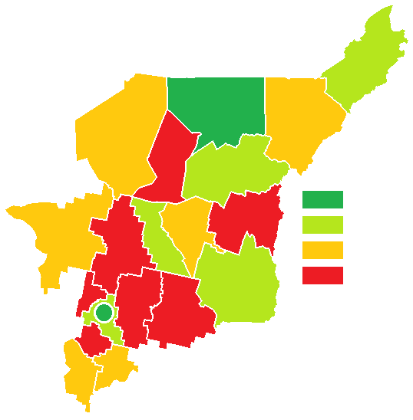
По результатам оценки показателя «Число субъектов малого и среднего предпринимательства в расчете на 10 тыс. человек населения» наилучшие показатели в МО ГО «Усинск» (576,1 ед.), МО ГО «Сыктывкар» (462,4 ед.), МО ГО «Ухта» (364,6 ед.).
1
3
5
6
2
7
8
9
10
11
12
13
15
16
17
18
19
20
4
14
- от 300 до 400 ед. (5 МО)
- 400 ед. и более (2 МО)
- от 250 до 300 ед. (6 МО)
- менее 250 ед. (7 МО)
Число субъектов малого и среднего предпринимательства в расчете на 10 тыс. человек населения, единиц
(по итогам 2017 года)
Наихудшие значения показателя наблюдаются в МО МР «Сысольский» (248,0 ед.), МО МР «Усть-Вымский» (241,4 ед.), МО ГО «Вуктыл» (241,3 ед.), МО МР «Корткеросский» (234,0 ед.), МО МР «Усть-Куломский» (226,4 ед.), МО МР «Княжпогостский» (224,6 ед.) и МО МР «Ижемский» (210,7 ед.).

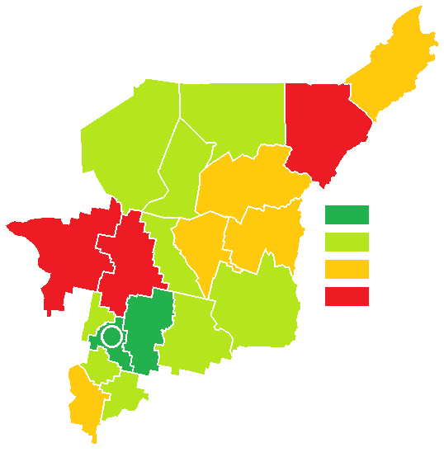
1
3
5
6
2
7
8
9
10
11
12
13
15
16
17
18
19
20
4
14
- от 15 до 25% (9 МО)
- 25% и более (3 МО)
- от 10 до 15% (5 МО)
- менее 10% (3 МО)
Доля среднесписочной численности работников (без внешних совместителей) малых и средних предприятий в среднесписочной численности работников (без внешних совместителей) всех предприятий и организаций, процентов
(по итогам 2017 года)

По результатам оценки показателя «Доля среднесписочной численности работников (без внешних совместителей) малых и средних предприятий в среднесписочной численности работников (без внешних совместителей) всех предприятий и организаций, процентов» высокие показатели наблюдаются в МО МР «Корткеросский» (27,3%), МО ГО «Сыктывкар» (26,0%) и МО МР «Сыктывдинский» (25,2%), а самые низкие – МО МР «Княжпогостский» (9,6%), МО МР «Удорский» (6,9%) и МО ГО «Инта» (5,6%).

Улучшение инвестиционной привлекательности
По итогам 2017 года на развитие экономики и социальной сферы республики за счет всех источников финансирования направлено 129,3 млрд. рублей инвестиций в основной капитал, что на 37% меньше уровня предыдущего года (в сопоставимых ценах).
В 2017 году Республика Коми занимала 5 место среди субъектов Северо-Западного Федерального округа по показателю «Инвестиции в основной капитал».
Преобладающая часть инвестиций освоена коммерческими организациями и направлена на развитие трубопроводного транспорта (24% от общего объема инвестиций) и добычу сырой нефти, природного газа (50%).
В 2017 году удельный вес собственных средств в структуре источников финансирования инвестиционной деятельности составил 73%, привлеченных – 27%. По сравнению с предыдущим годом доля привлеченных средств уменьшилась на 30 процентных пунктов. Доля бюджетных ассигнований составила 3% (2016 год – 4%).
По объему инвестиций в расчете на душу населения Республика Коми по итогам 2017 года занимает 3 место в Северо-Западном федеральном округе после Архангельской и Ленинградской областей. Объем инвестиций в основной капитал на душу населения по республике составил 152,9 тыс. рублей, превышая среднероссийский уровень на 41%.
Существенная часть общереспубликанского объема инвестиций в основной капитал (без учета субъектов малого предпринимательства) в 2017 году приходилась на МО ГО «Ухта» (41%) и «Усинск» (34%), где основные вложения направлялись в нефтедобычу.
В 2017 году объемы инвестиций по виду деятельности «Транспортировка и хранение» уменьшились на 66,1%. Снижение обусловлено уменьшением объемов инвестиций в рамках строительства газопроводов «Бованенково-Ухта» (часть мега-проекта «Ямал-Европа») и «Ухта-Торжок», в связи с окончанием запланированных работ на территории республики на определенных участках и началом реализации крупных мегапроектов федерального и международного уровня в других регионах России.
Инвестиции по виду деятельности «Добыча полезных ископаемых» составили 91,7% по сравнению с уровнем 2016 года. Снижение инвестиционных вложений небольшими компаниями вызвано в основном уменьшением капитальных вложений в строительство, бурение скважин, проектно-изыскательские работы, из-за сложившейся мировой экономической ситуации на нефтяном рынке. Основной объем инвестиций обеспечивался за счет продолжения строительства новых скважин и обустройства месторождений.
Наибольший удельный вес в общем объеме инвестиций в основной капитал по итогам 2017 года среди муниципальных образований республики занимает МО ГО «Ухта» (41,13%), МО ГО «Усинск» (33,55%), МО ГО «Сыктывкар» (8,74%).
Наименьшая доля инвестиций приходится на МО МР «Сысольский» (0,13%) и МО МР «Койгородский» (0,14%).
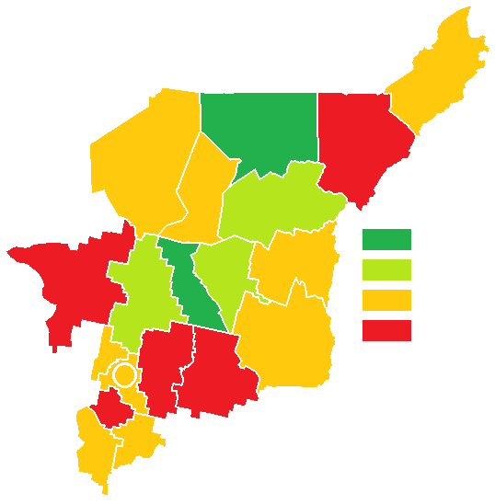
Лидерами по показателю «Объем инвестиций в основной капитал (за исключением бюджетных средств) в расчете на 1 жителя» в 2017 году стали МО ГО «Усинск» (940 тыс. руб.), МО ГО «Ухта» (427 тыс. руб.).
- от 80 до 300 тыс. руб. (3 МО)
- 300 тыс. руб. и более (2 МО)
- от 10 до 80 тыс. руб. (10 МО)
- менее 10 тыс. руб. (5 МО)
Объем инвестиций в основной капитал (за исключением бюджетных средств) в расчете на 1 жителя, тыс. рублей
(по итогам 2017 года)
1
3
5
6
2
7
8
9
10
11
12
13
15
16
17
18
19
20
4
14
Минимальные значения показателя по итогам 2017 года выявлены в МО ГО «Инта» и МО МР «Сысольский» (по 9,9 тыс. руб.), МО МР «Усть-Куломский» (8,3 тыс. руб.), МО МР «Удорский» (7,6 тыс. руб.) и МО МР «Корткеросский» (6,8 тыс. руб.).
Значительный рост инвестиций в основной капитал (за исключением бюджетных средств) в расчете на 1 жителя в 2017 году к уровню 2016 года отмечен в МО МР «Усть-Цилемский» (более чем в 2 раза), МО ГО «Вуктыл», МО МР «Прилузский» и МО МР «Койгородский» (в 1,5 раза), МО МР «Корткеросский» (в 1,4 раза).
Наибольшее снижение инвестиций в основной капитал (за исключением бюджетных средств) в расчете на 1 жителя в 2017 году к уровню 2016 года отмечено в МО ГО «Инта» (на 99%), МО ГО «Воркута» (на 84%), МО МР «Печора» (на 75%), МО МР «Сосногорск» (на 70%), МО МР «Троицко-Печорск» (на 55%), МО МР «Усть-Вымский» (на 50%), МО МР «Ижемский» (на 42%).
Основными причинами снижения инвестиций в основной капитал (за исключением бюджетных средств) в расчете на 1 жителя являются:
в МО ГО «Инта» – завершение работ по строительству магистрального газопровода «Бованенково-Ухта» (компания ПАО «Газпром») на участке Интинского района, а так же снижение в 2 раза в сравнении с уровнем 2016 года объема инвестиций ООО «Тимано-Печорская Газовая компания» в рамках проекта «Поиски, разведка и разработка месторождений углеводородного сырья. Переработка природного газа»;
в МО ГО «Воркута», МО МР «Печора», МО МР «Сосногорск» – окончание работ по строительству магистрального газопровода «Бованенково-Ухта» и «Ухта-Торжок» и закрытие подрядных работ ПАО «Газпром» на территории муниципального образования;
в МО МР «Троицко-Печорский» – выход в заключительную стадию реализации приоритетных инвестиционных проектов в области освоения лесов ООО «ПечораЭнергоРесурс» и ООО «Азимут» и, соответственно, уменьшение объемов строительства производственных мощностей;
в МО МР «Усть-Вымский» – завершение работ по капитальному ремонту Технологических трубопроводов по цеху № 4 КС-12 «Микунь» (ПАО Газпром);
в МО МР «Ижемский» – снижение инвестиционной активности предприятий, действующих на территории района.
Улучшение значений показателя в 2017 году по муниципальным образованиям МО МР «Усть-Цилемский», МО ГО «Вуктыл», МО МР «Прилузский», МО МР «Койгородский», МО МР «Корткеросский», МО ГО «Сыктывкар», МО МР «Удорский», МО ГО «Усинск», МО МР «Усть-Куломский», МО ГО «Ухта» связаны с реализацией на их территории крупных инвестиционных проектов в отчетном периоде в сферах разработки и освоения нефтяных месторождений, лесозаготовки и деревообработки, электро- и теплоэнергетики, агропромышленного производства, коммунального и дорожного хозяйства, образования, предоставления социальных услуг, связи и телевизионного вещания.
Меры, предпринимаемые органами местного самоуправления по улучшению инвестиционного климата, в основном заключаются в информировании потенциальных инвесторов об имеющихся инвестиционных площадках, планируемых к реализации инвестиционных проектах, предоставляемых формах государственной и муниципальной поддержки.
В целом можно выделить следующие основные проблемы в сфере инвестиционной привлекательности муниципальных образований в Республике Коми:
зависимость инвестиционной активности в муниципальных образованиях от графика освоения инвестиций по крупному инвестиционному проекту;
дефицит финансовых ресурсов при реализации инвестиционных проектов;
дефицит генерирующих мощностей и недостаточный уровень развития электрических сетей, низкое качество дорожной инфраструктуры, логистики, инженерных и телекоммуникационных сетей, особенно в сельских муниципальных образованиях.
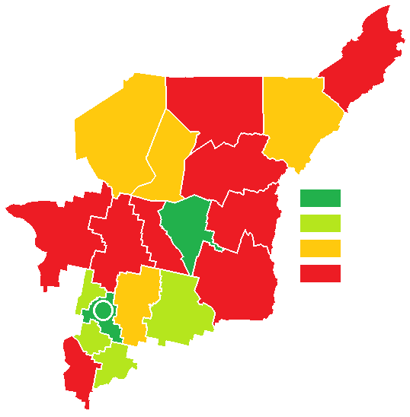
Доля площади земельных участков, являющихся объектами налогообложения земельным налогом, в общей площади территории городского округа (муниципального района), процентов
(по итогам 2017 года)
- от 20 до 40% (4 МО)
- 40% и более (3 МО)
- от 5 до 20% (4 МО)
- менее 5% (9МО)
1
3
5
6
2
7
8
9
10
11
12
13
15
16
17
18
19
20
4
14
Доходы от земельного налога
По итогам 2017 года в 8 муниципальных образованиях в Республике Коми наблюдается улучшение значения показателя «Доля площади земельных участков, являющихся объектами налогообложения земельным налогом, в общей площади территории городского округа (муниципального района)» (МО ГО «Усинск», МО МР «Койгородский», МО МР «Прилузский», МО МР «Сыктывдинский», МО МР «Сысольский», МО МР «Удорский», МО МР «Усть-Вымский» и МО МР «Усть-Куломский»).
В МО ГО «Вуктыл» значение показателя по сравнению с уровнем 2016 года ухудшилось.
В 11 муниципальных образованиях значение осталось на уровне 2016 года.
В 7 муниципальных образованиях (МО ГО «Воркута», МО ГО «Вуктыл», МО МР «Княжпогостский», МО МР «Печора», МО МР «Прилузский», МО МР «Троицко-Печорский», МО МР «Удорский») наблюдается низкое значение показателя - до 1%.
Сельское хозяйство
По статистическим данным объем валовой продукции сельского хозяйства в 2017 году по сравнению с 2016 годом:
в хозяйствах всех категорий – снизился на 10,6%;.
в сельскохозяйственных организациях – увеличился на 0,7%;
в крестьянских (фермерских) хозяйствах – снизился на 6,0%.
В объеме продукции сельского хозяйства республики в стоимостном выражении животноводство занимает 75,6%. Основными отраслями животноводства являются молочное скотоводство, птицеводство, свиноводство и оленеводство. Основными производителями всех видов животноводческой продукции являлись сельскохозяйственные организации, на долю которых в 2017 году приходилось 84% республиканского объема продукции животноводства.
Основное поголовье крупного рогатого скота сосредоточено в МО МР «Корткеросский» (15%), МО МР «Прилузский» (11%), МО МР «Сысольский» (10%), МО МР «Сыктывдинский» (8%), МО МР «Ижемский» (8%), МО МР «Усть-Цилемский» (7%) и МО МР «Усть-Куломский» (6%).
В 2017 году общий объем производства мяса всех видов (в живом весе) уменьшился на 0,4% к уровню 2016 года. Положительные изменения происходили только в развитии свиноводства. В 2017 году относительно 2016 года численность свиней увеличилась на 6,5%, производство мяса свиней возросло на 16,1%. Основное производство продукции свиноводства сосредоточено в МО МР «Сыктывдинский» (ОАО «Птицефабрика Зеленецкая»).
В 2017 году в целом по Республике Коми валовые надои молока по сравнению с 2016 годом снизились на 0,2 %. Снижение производства молока связано с уменьшением объемов производства в личных хозяйствах населения. При этом рост производства молока в сельскохозяйственных организациях и крестьянских (фермерских) хозяйствах составил 36,54 тыс. тонн (+ 1% к уровню 2016 года) и 8,14 тыс. тонн (+ 5,9 % к уровню 2016 года) соответственно. Лидирующие позиции в 2017 году по объему производства молока в республике занимали МО МР «Корткеросский» (23%), МО МР «Сысольский» (14%), МО ГО «Ухта» (14%), МО МР «Сыктывдинский» (11%) и МО МР «Прилузский» (9%).
Объем производства яиц в 2017 году во всех категориях хозяйств составил 135,3 млн. шт. (97 % к уровню 2016 года), в сельхозорганизациях – 130,5 млн. шт. (96,6 % к уровню 2016 года). Основное производство яиц сосредоточено в МО МР «Сыктывдинский» (ОАО «Птицефабрика Зеленецкая»), где произошло снижение производства в связи с выводом из оборота двух залов птичников промышленного цеха.
В 2017 году на растениеводство приходилось 24,4% общего объема продукции сельского хозяйства. Растениеводство специализируется на производстве картофеля и овощей, а также обеспечивает сочными и грубыми кормами животноводство. В общей посевной площади в 2017 году кормовые культуры занимали 82,8%, картофель – 15,8%, овощи открытого грунта – 1,4%.
Основной сельскохозяйственной культурой в республике является картофель. В результате неблагоприятных погодных условий, сложившихся в мае-июне 2017 года, произошло снижение урожайности картофеля в 1,6 раза по сравнению с 2016 годом (89 ц с одного гектара убранной площади) и урожайности овощей открытого грунта (до 266 ц против 316 ц в 2016 году). В результате в 2017 году картофеля собрано на 43,4% меньше урожая 2016 года, овощей (открытого и закрытого грунта) хозяйствами всех категорий за 2017 год собрано на 25% меньше, чем в 2016 году.
В 2017 году продолжалась модернизация производства. За счет нового строительства и реконструкции в 3 хозяйствах республики (МО МР «Сыктывдинский», МО МР «Прилузский», МО МР «Сысольский») введены в действие животноводческие помещения для крупного рогатого скота на 1076 скотомест. В результате реализации данных проектов создано и модернизировано 7 рабочих мест. В 2017 году завершено строительство фермы КРС беспривязного содержания на 1200 голов в п. Гуляшор (МО МР «Прилузский»).
В 2017 году обеспечена рентабельность работы 77 % крупных и средних сельскохозяйственных организаций. За январь-декабрь 2017 года число сельскохозяйственных организаций, получивших прибыль, составило 10 из 13. Сумма прибыли этих организаций составила 624 млн. рублей.
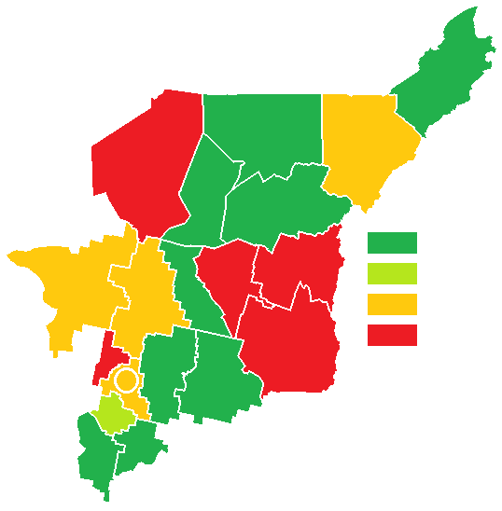
Основными проблемами, характерными для большинства муниципальных районов и городских округов, является физически и морально изношенная материально-техническая база (животноводческие помещения, технологическое оборудование, машинно-тракторный парк), несоизмеримо высокий рост цен на энергоносители, семена, удобрения, электроэнергию, корма, недоступность кредитных ресурсов, недостаток квалифицированных специалистов и рабочих кадров (тяжелые условия труда и значительный разрыв в уровнях комфортности сельской и городской жизни), ограниченность рынков сбыта для сельхозтоваропроизводителей, находящихся в труднодоступных районах и районах с неразвитой инфраструктурой.
Доля прибыльных сельскохозяйственных организаций в общем их числе, процентов
(по итогам 2017 года)
1
3
5
6
2
7
8
9
10
11
12
13
15
16
17
18
19
20
4
14
- от 75 до 100% (1 МО)
- 100% (9 МО)
- от 0,01 до 75% (5 МО)
- 0% (5 МО)
По результатам проведенного анализа по показателю «Доля прибыльных сельскохозяйственных организаций в общем их числе, процентов» за отчетный 2017 год выявлено следующее:
в 6 районах и 3 городских округах (МО ГО «Воркута», МО ГО «Усинск», МО ГО «Ухта», МО МР «Ижемский», МО МР «Койгородский», МО МР «Корткеросский», МО МР «Печора», МО МР «Прилузский», МО МР «Усть-Куломский») все сельскохозяйственные организации являются прибыльными (показатель на уровне 100%);
в 3 районах отсутствуют прибыльные сельскохозяйственные организации (МО МР «Сосногорск», МО МР «Усть-Вымский», МО МР «Усть-Цилемский»);
в 2 районах сельскохозяйственные организации отсутствуют (МО МР «Вуктыл», МО МР «Троицко-Печорский»).
В 2017 году органами местного самоуправления приняты меры, направленные на улучшение значения показателя, такие как:
• стимулирование развития малых форм хозяйствования;
• содействие в реализации проектов по вводу новых и модернизации имеющихся мощностей;
• оказание информационной и консультационной поддержки сельхозтоваропроизводителей, функционирование различных информационных центров предпринимательства;
• оказание поддержки в реализации производимой сельскохозяйственной продукции путем привлечения к участию местных производителей в муниципальных, республиканских выставках, ярмарках, конкурсах;
• содействие в налаживании долгосрочных связей между сельхозтоваропроизводителями и организациями торговли и общественного питания, в организации поставок местной производимой сельскохозяйственной продукции в бюджетные организации, расположенные на территории муниципального образования, и увеличение ее доли в общем объеме закупаемой ими сельскохозяйственной продукции.
Органы местного самоуправления намерены и в 2018 году продолжить работу в данных направлениях. Кроме того, ими определены следующие меры, планируемые к реализации и направленные на улучшения значения показателя:
• укрепление собственной кормовой базы животноводства за счет повышения качества заготавливаемых собственных кормов и обновление парка кормозаготовительной техники;
• завершение реализации начатых инвестиционных проектов;
• повышение эффективности использования земельных ресурсов;
• увеличение объема производства и повышение конкурентоспособности сельскохозяйственной продукции;
• обеспечение самозанятости сельского населения, направленное на развитие малых форм хозяйствования на селе;
• повышение уровня комплексного обустройства населенных пунктов, расположенных в сельской местности, объектами социальной инфраструктуры;
• расширение внутренних и внешних рынков сбыта готовой продукции и усиление на них позиций местных сельхозтоваропроизводителей.

Дорожное хозяйство
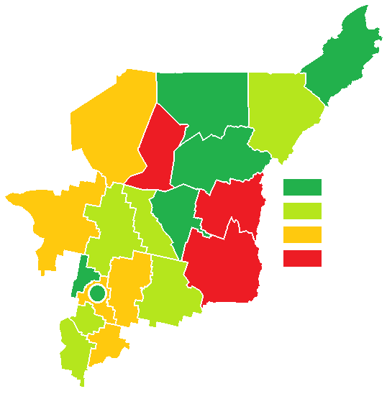
По итогам 2017 года доля протяженности автомобильных дорог общего пользования местного значения, не отвечающих нормативным требованиям, в общей протяженности автомобильных дорог общего пользования местного значения уменьшилась на 1,6% и составила 51,1%. Протяженность дорог общего пользования местного значения, не отвечающих нормативным требованиям, составила 1242,3 км.
Доля протяженности автомобильных дорог общего пользования местного значения, не отвечающих нормативным требованиям, в общей протяженности автомобильных дорог общего пользования местного значения, процентов
(по итогам 2017 года)
1
3
5
6
2
7
8
9
10
11
12
13
15
16
17
18
19
20
4
14
- от 30 до 50% (6 МО)
- менее 30% (6 МО)
- от 50 до 80% (5 МО)
- от 80% и более (3 МО)
В 2017 году ситуация улучшилась по сравнению с 2016 годом в следующих муниципальных образованиях: МО МР «Сысольский» (на 12,1%), МО МР «Прилузский» (на 11,6%), МО ГО «Ухта» (на 6,7%), МО МР «Корткеросский» (на 2,9%), МО МР «Княжпогостский» (на 2,7%), МО МР «Троицко-Печорский» (на 1,1%), МО МР «Усть-Куломский» (на 1,8%) и МО МР «Усть-Вымский» (на 1,7%).
Незначительно улучшился данный показатель (до 1%) в МО ГО «Сыктывкар», МО ГО «Воркута», МО ГО «Усинск», МО МР «Сосногорск».
Как и в 2016 году самая высокая доля протяженности автомобильных дорог общего пользования местного значения, не отвечающих нормативным требованиям, в общей протяженности автомобильных дорог общего пользования местного значения отмечена в МО ГО «Вуктыл» (88,4%), МО МР «Ижемский» (87,0%), МО МР «Троицко-Печорский» (81,3%).
Основными проблемами развития дорожного хозяйства Республики Коми являются:
• рост интенсивности движения и грузоподъемности транспорта;
• строительные работы при прокладке технологических трубопроводов (прежде всего, газопроводов), которые приводят к разрушению дорожного покрытия;
• недостаточность финансирования дорожного хозяйства Республики Коми.
Транспортное обслуживание
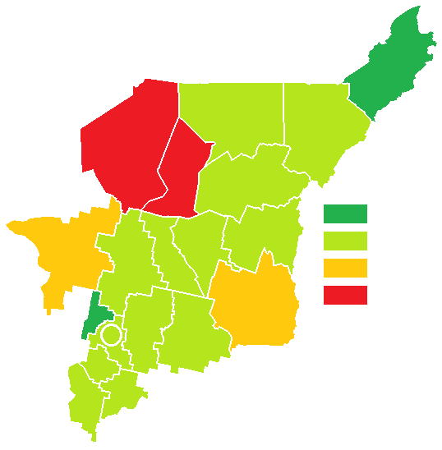
По сравнению с 2016 годом в 2017 году доля населения, проживающего в населенных пунктах, не имеющих регулярного автобусного и (или) железнодорожного сообщения с административным центром городского округа (муниципального района), в общей численности населения городского округа (муниципального района) по республике снизилась с 2,5% до 2,37%. Основная причина снижения – снижение численности населения в населенных пунктах, не имеющих регулярного автобусного и (или) железнодорожного сообщения с административным центром.
Доля населения, проживающего в населенных пунктах, не имеющих регулярного автобусного и (или) железнодорожного сообщения с административным центром городского округа (муниципального района), процентов
(по итогам 2017 года)
1
3
5
6
2
7
8
9
10
11
12
13
15
16
17
18
19
20
4
14
- от 0,01 до 5% (14 МО)
- 0% (2 МО)
- от 5 до 30% (2 МО)
- 30% и более (2 МО)
По итогам 2017 года в 12 муниципальных образованиях значения показателя «Доля населения, проживающего в населенных пунктах, не имеющих регулярного автобусного и (или) железнодорожного сообщения с административным центром городского округа (муниципального района), процентов» остались на уровне 2016 года (МО ГО «Сыктывкар», МО ГО «Воркута», МО ГО «Усинск», МО ГО «Ухта», МО МР «Койгородский», МО МР «Корткеросский», МО ГО «Сосногорск», МО МР «Сыктывдинский», МО МР «Сысольский», МО МР «Троицко-Печорский», МО МР «Удорский», МО МР «Усть-Вымский», МО МР «Усть-Куломский»).
В 2 муниципальных образованиях значения данного показателя равны 0,0% (МО ГО МО ГО «Воркута», МО МР «Усть-Вымский»).
В 6 муниципальных образованиях значение показателя снизилось (МО ГО «Вуктыл», МО МР «Ижемский», МО МР «Княжпогостский», МО МР «Печора», МО МР «Прилузский», МО МР «Усть-Цилемский»). Самое большое снижение значения показателя зафиксировано в МО МР «Печора» на 1,7%, в МО МР «Усть-Цилемский» снижение составило 0,5%, в МО ГО «Вуктыл» – 0,4%, в остальных муниципалитетах – менее 0,3%.
В 2 муниципальных образованиях значение показателя ухудшилось (МО ГО «Инта», МО ГО «Усинск»).
В 8 муниципальных образованиях значения анализируемого показателя хуже среднего уровня по республике (МО МР «Ижемский», МО МР «Прилузский», МО МР «Троицко-Печорский», МО МР «Усть-Цилемский», МО ГО «Вуктыл», МО ГО «Инта», МО ГО «Усинск»).
Наиболее неблагополучная ситуация с транспортной доступностью по итогам 2017 года сложилась в следующих муниципальных образованиях: МО МР «Ижемский» (43,1%), МО МР «Усть-Цилемский» (41,4%).
В среднесрочной перспективе муниципальные образования не прогнозируют существенного улучшения ситуации в сфере транспортного обслуживания отдаленных населенных пунктов.
В целом для муниципальных образований республики остаются характерными следующие проблемы в сферах дорожного хозяйства и транспортного обслуживания населения:
• высокий износ автомобильных дорог общего пользования местного значения и несоответствие их нормативным требованиям;
• несоответствие автомобильных дорог местного значения Республики Коми транспортным потребностям населения муниципальных образований Республики Коми;
• низкий уровень инвентаризации и технической паспортизации автомобильных дорог местного значения муниципальных образований;
• сохранение проблемы транспортной доступности для жителей отдаленных населенных пунктов;
• недостаточность финансирования муниципального дорожного хозяйства Республики Коми;
• нехватка квалифицированных кадров, курирующих вопросы дорожного хозяйства и транспортного обслуживания.
Значительной проблемой для сельских муниципальных образований является нехватка перевозчиков. Наличие большого количества перевозчиков характерно только для крупных муниципальных образований, таких как МО ГО «Сыктывкар», МО ГО «Ухта», МО МР «Печора». Практически во всех остальных муниципальных образованиях сталкиваются с проблемой отсутствия легальных перевозчиков, готовых заниматься заведомо убыточной деятельностью в условиях недостаточно эффективной борьбы с нелегальными перевозчиками, низкого пассажиропотока и недостатком финансирования со стороны местного бюджета, что существенно осложняет задачу организации транспортного обслуживания населения в муниципальных образованиях.
Доходы населения
Отношение среднемесячной номинальной начисленной заработной платы определенных групп работников муниципальных учреждений к среднемесячной номинальной начисленной заработной плате работников крупных и средних предприятий и некоммерческих организаций городского округа (муниципального района), процентов (по итогам 2017года)
В 2017 году заработная плата работников муниципальных учреждений практически во всех муниципальных образованиях республики (за исключением заработной платы учителей), как и в предыдущие периоды, остается ниже заработной платы работников крупных и средних предприятий и некоммерческих организаций.
Повышение заработной платы в 2017 году отдельных категорий работников бюджетной сферы осуществлялось в два этапа: с 1 июля 2017 года увеличена заработная плата работникам учреждений культуры, педагогам дополнительного образования детей, преподавателям среднего профессионального образования, педагогическим работникам учреждений для детей-сирот и социальным работникам; с 1 октября 2017 года – медицинским работникам (врачам, среднему медицинскому персоналу и младшему медицинскому персоналу).
Сторонами социального партнерства заключено Региональное соглашение, устанавливающее размер минимальной заработной платы дифференцированно для южной и северной природно-климатических зон: с 1 января 2017 года по южной природно-климатической зоне Республики Коми 8 100 рублей в месяц, по северной – 9 300 рублей в месяц, с 1 июля 2017 года – 8 700 рублей и 10 000 рублей соответственно.
Рост минимальных гарантий к уровню 2016 года составил по южной природно-климатической зоне Республики Коми 116%, по северной природно-климатической зоне Республики Коми – 133%.
Вместе с тем, по некоторым категориям работников бюджетной сферы в муниципальных образованиях республики, за исключением МО ГО «Инта», МО ГО «Усинск», МО МР «Ижемский», МО МР «Княжпогостский», МО МР «Койгородский», МО МР «Прилузский» по итогам 2017 года по сравнению с 2016 годом отмечается снижение среднемесячной номинальной начисленной заработной платы работников:
в муниципальных дошкольных образовательных учреждениях в МО ГО «Сыктывкар», МО ГО «Воркута», МО ГО «Вуктыл», МО ГО «Ухта», МО МР «Печора», МО МР «Сысольский», МО МР «Усть-Куломский», МО МР «Усть-Цилемский»;
в муниципальных общеобразовательных учреждениях в МО ГО «Сыктывкар», МО ГО «Ухта», МО МР «Сосногорск», МО МР «Сыктывдинский», МО МР «Сысольский», МО МР «Троицко-Печорский», МО МР «Усть-Вымский», МО МР «Усть-Цилемский»;
в муниципальных учреждениях физической культуры и спорта в МО ГО «Воркута», МО ГО «Вуктыл», МО ГО «Ухта», МО МР «Корткеросский», МО МР «Сосногорск», МО МР «Удорский», МО МР «Усть-Вымский».
Вследствие чего, по итогам 2017 года отношение среднемесячной номинальной начисленной заработной платы указанных работников к среднемесячной номинальной начисленной заработной плате работников крупных и средних предприятий и некоммерческих организаций в среднем по республике увеличилось только в учреждениях культуры и искусства на 12,9% (69,9%), в других муниципальных учреждениях снизилось (в дошкольных учреждениях и образовательных учреждениях на 2,4%, составив 47,2% и 63,8% соответственно, учреждениях физической культуры и спорта на 5,2% (49,2%)).

По итогам ранжирования показателей, характеризующих эффективность деятельности в сфере экономического развития, за отчетный период с учетом весовых коэффициентов среднего темпа роста и среднего объема показателей наилучшие результаты среди муниципальных образований республики достигли МО МР «Усть-Куломский», МО МР «Койгородский» и МО МР «Сыктывдинский».
Муниципальные образования – лидеры | Муниципальные образования – аутсайдеры
МО МР «Усть-Куломский» | МО МР «Усть-Вымский»
МО МР «Койгородский» | МО МР «Сосногорск»
МО МР «Сыктывдинский» | МО ГО «Вуктыл»
В целях улучшения значений показателей эффективности деятельности органов местного самоуправления и решения первоочередных задач, реализация которых необходима в сфере экономического развития, рекомендуются следующие организационные мероприятия:
развитие механизмов проектного управления;
разработка комплексных проектов по развитию МСП, включающих приоритетные направления в целях создания базовых условий для развития МСП на соответствующей территории;
обеспечение широкого информирования субъектов МСП:
• о программах льготного кредитования, реализуемых совместно участниками Национальной гарантийной системы (АО «Корпорация «МСП», АО «МСП Банк», АО «Гарантийный фонд Республики Коми»), а также Министерством экономического развития Российской Федерации;
• о возможности применения налоговых каникул и специальных налоговых режимов на территории Республики Коми;
выявление потребности и формирование совместно с Центром поддержки предпринимательства ежегодных планов по обучению действующих субъектов МСП;
проведение опроса общественного мнения (как субъектов инвестиционной деятельности, предпринимательского сообщества, так и жителей муниципальных образований) о перспективах развития территорий, по результатам опросов – проработка возможности реализации соответствующих инвестиционных проектов на основе сотрудничества государства и бизнеса;
продолжение внедрения режима сопровождения инвестиционных проектов по принципу «одного окна» на базе администраций муниципальных образований;
содействие развитию объектов инженерной, коммунальной и энергетической инфраструктуры при внедрении новых инвестиционных проектов (путем упрощения процедур, сокращения их количества и продолжительности, существенного удешевления);
оказание дополнительных мер муниципальной поддержки субъектам МСП в части субсидирования понесенных затрат (по договорам аренды земельных участков, проведению землеустроительных работ и т.д.);
продолжение работы по постановке на учет неучтенных объектов, выявленных после проведения сплошной инвентаризации, оказания содействия собственникам объектов недвижимости и иным заинтересованным лицам в подготовке необходимых документов;
реализация в полном объеме мероприятий по развитию агропромышленного и рыбохозяйственного комплексов в рамках муниципальных программ;
содействие в реализации «Народных проектов» в сфере агропромышленного комплекса;
содействие в восстановлении и вовлечении в оборот сельскохозяйственных угодий, сохранении и повышении плодородия почв, восстановлении мелиорируемых земель;
содействие в увеличении объемов инвестиций на техническую и технологическую модернизацию сельскохозяйственного производства;
содействие в реализации инвестиционных проектов, направленных на увеличение объемов производства и развитие производств с применением новых технологий;
выделение средств за счет средств муниципальных дорожных фондов на мероприятия по приведению в нормативное состояние автомобильных дорог общего пользования местного значения;
приведение действующих муниципальных правовых актов в соответствии с требованиями Федерального закона от 13 июля 2015 года № 220-ФЗ «Об организации регулярных перевозок пассажиров и багажа автомобильным транспортом и городским наземным электрическим транспортом в Российской Федерации и о внесении изменений в отдельные законодательные акты Российской Федерации" (далее – Закон № 220-ФЗ);
организация работы по заключению муниципальных контрактов на выполнение работ, связанных с осуществлением регулярных перевозок пассажиров и багажа автомобильным транспортом по регулируемым тарифам по муниципальным маршрутам регулярных перевозок, в соответствии с требованиями действующего законодательства в области государственных закупок;
организация проведения открытых конкурсов на право получения свидетельства об осуществлении перевозок по муниципальным маршрутам регулярных перевозок по нерегулируемым тарифа в соответствии с Законом № 220-ФЗ;
планирование работы по изменению вида регулярных перевозок (при необходимости);
решение вопросов по оптимизации муниципальных маршрутов регулярных перевозок в связи вступлением в силу норм законодательства по ограничению права перевозчика привлекать для выполнения работ субподрядные хозяйствующие субъекты;
реализация и профилактика мер по пресечению деятельности нелегальных перевозчиков;
выполнение Регионального соглашения о минимальной заработной плате в Республике Коми от 12 марта 2018 года № 11;
реализацию поручений Президента Российской Федерации по обеспечению необходимого уровня оплаты труда отдельных категорий работников бюджетной сферы.

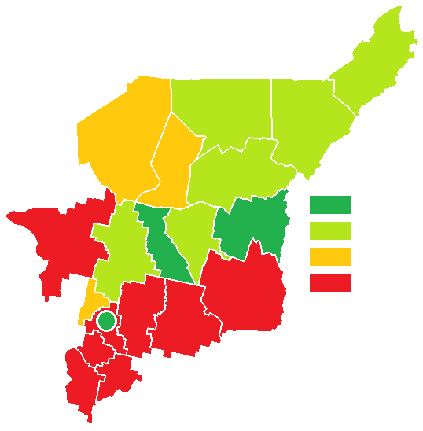
1.2. Дошкольное образование
Доля детей в возрасте 1-6 лет, получающих дошкольную образовательную услугу и (или) услугу по их содержанию в муниципальных образовательных учреждениях в общей численности детей в возрасте 1-6 лет, процентов
(по итогам 2017 года)
1
3
5
6
2
7
8
9
10
11
12
13
15
16
17
18
19
20
4
14
- от 80 до 90% (6 МО)
- 90% и более (3 МО)
- от 70 до 80% (3 МО)
- менее 70% (8 МО)
В целом в 2017 году обеспеченность (охват) детей в возрасте от 1 года до 6 лет дошкольным образованием в образовательных организациях на территории республики составляла 87,2%, в том числе обеспеченность (охват) детей, получающих дошкольную образовательную услугу и (или) услугу по их содержанию в муниципальных образовательных учреждениях, – 86,3%.
Положительная динамика в 2017 году по показателю «Доля детей в возрасте 1 – 6 лет, получающих дошкольную образовательную услугу и (или) услугу по их содержанию в муниципальных образовательных учреждениях в обще численности детей в возрасте 1 – 6 лет» наблюдалась в 10 (50%) муниципальных образованиях республики:
в МО МР «Сыктывдинский» (на 6,3 п.п.), МО МР «Ижемский» (на 4,2 п.п.), МО ГО «Сыктывкар» (на 2,4 п.п.), МО МР «Прилузский» (на 2,1 п.п.), МО ГО «Ухта» (на 1,8 п.п.), МО МР «Койгородский» (на 1,4 п.п.),МО МР «Сысольский» (на 1,1 п.п.), МО МР «Корткеросский» (на 1,0 п.п.), МО ГО «Усинск» (на 0,5 п.п.) МО МР «Сосногорск» (на 0,3 п.п.).
Снижение значения показателя зафиксировано в МО МР «Удорский» (на 3,6 п.п.), МО ГО «Воркута» и МО ГО «Инта» (на 1,9 п.п.), МО МР «Усть-Вымский» (на 1,4 п.п.), МО ГО «Вуктыл» (на 1,3 п.п.), МО МР «Княжпогостский» (на 1,2 п.п.), МО МР «Усть-Куломский» (на 0,2 п.п.), МО МР «Печора» и МО МР «Троицко-Печорский» (на 0,1 п.п.).

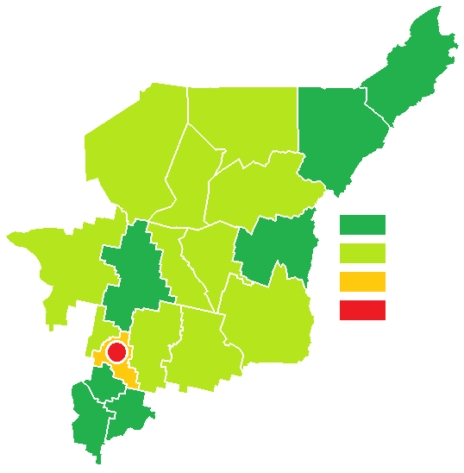
Ухудшение значения показателя «Доля детей в возрасте 1 – 6 лет, стоящих на учете для определения в муниципальные дошкольные образовательные учреждения в общей численности детей в возрасте 1 – 6 лет» наблюдалось в 6 муниципальных образованиях республики: МО ГО «Воркута» (на 1,4 п.п.), МО ГО «Инта» и МО МР «Койгородский» (на 1,0 п.п.), МО ГО «Вуктыл» (на 0,7 п.п.), МО МР «Печора» и МО МР «Усть-Вымский» (на 0,5 п.п.). Отчасти это произошло за счет увеличения числа детей, поставленных на учет для предоставления места в дошкольные образовательные организации детей, желаемая дата зачисления которых еще не наступила.
Доля детей в возрасте 1-6 лет, состоящих на учете для определения в муниципальные дошкольные образовательные учреждения, в общей численности детей в возрасте 1 - 6 лет, процентов
(по итогам 2017 года)
1
3
5
6
2
7
8
9
10
11
12
13
15
16
17
18
19
20
4
14
- от 5 до 10% (11 МО)
- 5% (7 МО)
- от 10 до 15% (1 МО)
- 15% и более (1 МО)
Во всех остальных муниципальных образованиях значения показателя улучшились: МО МР «Прилузский» (на 14,6 п.п.), МО ГО «Ухта» (на 4,5 п.п.), МО МР «Усть-Цилемский» (на 4,2 п.п.), МО МР «Усть-Куломский» (на 4,0 п.п.), МО МР «Сыктывдинский» (на 3,8 п.п.), МО МР «Троицко-Печорский» (на 2,6 п.п.), МО МР «Корткеросский» (на 2,5 п.п.), МО ГО «Сыктывкар» (на 2,4 п.п.), МО МР «Ижемский» (на 2,3 п.п.), МО МР «Сысольский» (на 1,7 п.п.), МО ГО «Усинск» и МО МР «Удорский» (на 1,4 п.п.), МО МР «Княжпогостский» (на 0,5 п.п.), МО МР «Сосногорск» (на 0,1 п.п.).
Доступность дошкольного образования на территории Республики Коми обеспечивается за счет строительства, реконструкции и возврата зданий дошкольных образовательных организаций, а также за счет развития вариативных форм дошкольного образования: группы кратковременного пребывания детей, консультативные пункты различной направленности, группы по присмотру и уходу за детьми дошкольного возраста, организованные индивидуальными предпринимателями.

В 2017 – 2018 учебном году функционируют:
3 частные дошкольные образовательные организации на территории МО ГО «Сыктывкар» (ИП Бобрецова А.В., ООО Консультативно-развивающий центр «Интеллект», ООО «Малое инновационное предприятие «Интеллект +») с охватом 131 человек;
20 групп присмотра и ухода за детьми дошкольного возраста, организованные индивидуальными предпринимателями (МО ГО «Сыктывкар», МО ГО «Ухта», МО МР «Сыктывдинский»), с охватом 281 человек.
2 негосударственные (ведомственные) образовательные организации, оказывающие услуги дошкольного образования (МО ГО «Воркута», МО МР «Печора»), с охватом 41 человек;
19 групп кратковременного пребывания детей (МО ГО «Сыктывкар», МО ГО «Воркута», МО ГО «Усинск», МО МР «Печора», МО МР «Троицко-Печорский», МО МР «Усть–Куломский») с охватом 141 человек;
56 консультативных центров для родителей с детьми по оказанию методической, психолого-педагогической, диагностической и консультативной помощи в обучении и воспитании детей дошкольного возраста (МО ГО «Воркута», МО ГО «Сыктывкар», МО ГО «Вуктыл», МО ГО «Инта», МО ГО «Усинск», МО ГО «Ухта», МО МР «Сосногорск», МО МР «Княжпогостский», МО МР «Сыктывдинский», МО МР «Удорский», МО МР «Ижемский», МО МР «Усть-Цилемский», МО МР «Прилузский»). За услугой в течение 2017 года обратилось 1 665 родителей (законных представителей) детей дошкольного возраста;
центры игровой поддержки, досуговой деятельности, группы выходного дня, детско-родительский клуб, группы для занятий с детьми-инвалидами (МО ГО «Воркута», МО ГО «Ухта», МО МР «Печора»), которые посещают 580 детей;
республиканский электронный реестр (очередь) детей, нуждающихся в местах в дошкольных образовательных организациях Республики Коми, который дает возможность «прозрачной» процедуры предоставления услуги по приему заявлений, постановке на учет и зачислению детей в дошкольные образовательные организации в электронном виде, позволяет оперативно получать информацию о состоянии очереди, о результатах комплектования детских садов, получать автоматизированный расчет очереди.
В 10 муниципальных образованиях республики имеются дошкольные образовательные организации, здания которых требуют капитального ремонта: МО МР «Прилузский» (85,7%), МО МР «Троицко-Печорский» (33,3%), МО МР «Корткеросский» (22,2%), МО МР «Койгородский» (20,0%), МО МР «Сысольский» (15,4%), МО МР «Ижемский» (9,1%), МО МР «Сыктывдинский» (8,3%), МО ГО «Инта» (7,7%), МО МР «Усть-Куломский» (6,9%), МО ГО «Воркута» (3,4%).
9 МО
11МО
Мах – МО МР «Прилузский» (85,7%)
Мin – 10 МО (0,0%)
По Республике Коми – 6,4%
85,7
6,4
Доля муниципальных дошкольных образовательных учреждений, здания которых находятся в аварийном состоянии или требуют капитального ремонта, в общем числе муниципальных дошкольных образовательных учреждений, процентов
(по итогам 2017 года)
0,0
В результате проведенных мероприятий в отдельных муниципальных образованиях значение данного показателя в сравнении с 2016 годом улучшилось: в МО ГО «Ухта» (с 2,2% до 0,0%), МО МР «Корткеросский» (с 27,3% до 22,2%), МО МР «Троицко-Печорский» (с 66,7% до 33,3%) и МО МР «Усть-Куломский» (с 9,1% до 6,9%).
В МО ГО «Сыктывкар», МО ГО «Вуктыл», МО ГО «Усинск», МО МР «Княжпогостский», МО МР «Печора», МО МР «Сосногорск», МО МР «Удорский», МО МР «Усть-Вымский» и МО МР «Усть-Цилемский» доля таких зданий как по итогам 2016 года, так и по итогам 2017 года равна 0.
В 6 муниципальных образованиях (МО ГО «Воркута», МО ГО «Инта», МО МР «Ижемский», МО МР «Сыктывдинский», МО МР «Прилузский», МО МР «Сысольский») допущен рост данного показателя от 3,4 п.п. (МО ГО «Воркута») до 9,1 п.п. (МО МР «Ижемский»).
Наличие значительного количества зданий муниципальных дошкольных образовательных организаций, требующих капитального ремонта, объясняется давностью их постройки, а также нехваткой средств местных бюджетов на содержание учреждений в нормативном состоянии. По информации муниципальных образований здания дошкольных образовательных организаций, требующие капитального ремонта, включены в планы капитальных ремонтов, реализуемые на муниципальном уровне.

В 2017 году продолжено строительство 3-х дошкольных образовательных организаций:
детский сад на 120 мест в с. Усть-Цильма Усть-Цилемского района;
детский сад на 45 мест в с. Щельябож Усинского района;
детский сад на 80 мест в с. Мутный Материк Усинского района.
Кроме того, органами местного самоуправления осуществляются мероприятия по созданию дошкольных групп в зданиях общеобразовательных организаций путем проведения ремонтных работ.
В с. Гуляшор (МО МР «Прилузский») в здании, где размещалась поселковая администрация, проведены ремонтные работы, куда переведены дети дошкольного возраста из аварийного здания.
В с. Усть-Кулом (МО МР «Усть-Куломский») переоборудовано здание лыжной базы под новый корпус детского сада на 40 мест, в результате открыты две новые группы.
В МОУ «Средняя общеобразовательная школа» с. Подъельск и в МОУ «Средняя общеобразовательная школа» п. Приозерный (МО МР «Корткеросский») проведены ремонтные работы, приобретено оборудование, в результате введены дополнительные 10 дошкольных мест в каждом учреждении.
В 2018 – 2021 годах в Республике Коми планируется строительство здания нового детского сада на 50 мест в с. Большелуг (МО МР «Корткеросский»), детского сада на 260 мест в МО ГО «Сыктывкар», детского сада на 220 мест в с. Выльгорт (МО МР «Сыктывдинский»), зданий школ с дошкольными группами в с. Часово (МО МР «Сыктывдинский»), в с. Дутово (МО ГО «Вуктыл») и в пст. Приуральский (МО МР «Троицко-Печорский»), а также приобретение помещения для размещения дошкольной группы на 50 мест в МО ГО «Сыктывкар».
Помимо этого, в соответствии со Стратегической картой развития (строительства) инфраструктуры сферы образования в Республике Коми на период до 2025 года планируется строительство 12 объектов дошкольного образования взамен ветхих.

По итогам ранжирования показателей, характеризующих эффективность деятельности в сфере дошкольного образования, за отчетный период с учетом весовых коэффициентов среднего темпа роста и среднего объема показателей наилучшие результаты среди муниципальных образований республики достигли МО ГО «Инта», МО ГО «Воркута» и МО ГО «Вуктыл».
Муниципальные образования – лидеры | Муниципальные образования – аутсайдеры
МО ГО «Инта» | МО МР «Сосногорск»
МО ГО «Воркута» | МО МР «Печора»
МО ГО «Вуктыл» | МО ГО «Сыктывкар»
В целях улучшения значений показателей эффективности деятельности органов местного самоуправления и решения первоочередных задач, реализация которых необходима в сфере дошкольного образования, рекомендуются следующие организационные мероприятия:
муниципальные программы по развитию дошкольного образования;
планы мероприятий («дорожные карты»), направленные на ликвидацию дефицита мест в дошкольных образовательных организациях;
планы ремонта зданий, которые находятся в аварийном состоянии или требуют капитального ремонта;
организация работы по приведению зданий организаций дошкольного образования в соответствие с требованиями пожарной, санитарно-эпидемиологической, антитеррористической безопасности.

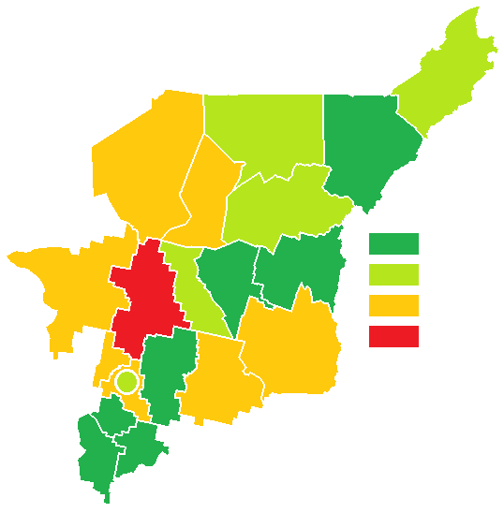
1.3. Общее и дополнительное образование
Доля выпускников муниципальных общеобразовательных учреждений, не получивших аттестат о среднем (полном) образовании, в общей численности выпускников муниципальных общеобразовательных учреждений, процентов
(по итогам 2017 года)
1
3
5
6
2
7
8
9
10
11
12
13
15
16
17
18
19
20
4
14
- от 0,01 до 1% (5 МО)
- 0% (7МО)
- от 1 до 4% (7 МО)
- 4% и более (1 МО)
По данным республиканской информационной системы общее количество участников единого государственного экзамена (далее – ЕГЭ), освоивших программу среднего общего образования, в 2017 году составило 4 761 человек, из них выпускники текущего года 4 221 (88,66%) человек.
Доля участников ЕГЭ, сдающих 3 и более учебных предмета, в 2017 году составила 92,35%. 14 человек (0,31% от общего количества выпускников) не набрали минимальное количество баллов по математике (базовой) и 1 человек (0,02%) – по математике в форме государственного выпускного экзамена с учетом дополнительного периода проведения ЕГЭ.
В 7 муниципальных образованиях все выпускники получили аттестат о среднем общем образовании (МО ГО «Вуктыл», МО ГО «Инта», МО МР «Койгородский», МО МР «Корткеросский», МО МР «Прилузский», МО МР «Сосногорск», МО МР «Сысольский»).
Самая высокая доля выпускников, не получивших аттестат о среднем общем образовании, в 2017 году зафиксирована в МО МР «Княжпогостский» – 4,6%.
В целом в республике отмечается положительная динамика сокращения количества обучающихся, не получивших аттестат о среднем общем образовании: в 2017 году данный показатель с учетом дополнительного периода проведения ЕГЭ составил 0,67% от общего количества выпускников, что ниже на 0,18% в сравнении с 2016 годом.
В 7 муниципальных образованиях республики доля выпускников муниципальных общеобразовательных учреждений, не получивших аттестат о среднем общем образовании, снизилась: МО МР «Усть-Цилемский» (на 3,5 п.п.),МО МР «Корткеросский» (на 2,5 п.п.), МО ГО «Инта» и МО МР «Усть-Куломский» (на 0,9 п.п.), МО ГО «Усинск» (на 0,7 п.п.), МО ГО «Сыктывкар» (на 0,3 п.п.), МО ГО «Ухта» (на 0,1 п.п.).
При этом в 8 муниципальных образованиях республики доля выпускников муниципальных общеобразовательных учреждений, не получивших аттестат о среднем общем образовании, увеличилась: МО МР «Княжпогостский» (на 4,6 п.п.), МО МР «Троицко-Печорский» (на 1,7 п.п.), МО МР «Сыктывдинский» (на 1,2 п.п.), МО МР «Ижемский» (на 1,1 п.п.), МО МР «Усть-Вымский» (на 1,0 п.п.), МО МР «Печора» (на 0,5 п.п.), МО МР «Удорский» (на 0,2 п.п.) и МО ГО «Воркута» (на 0,1 п.п.).

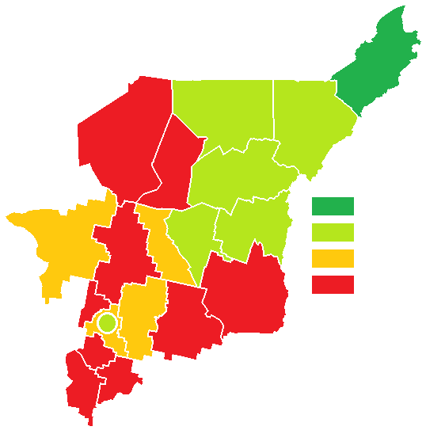
По итогам 2017 года значения показателя «Доля муниципальных общеобразовательных учреждений, соответствующих современным требованиям обучения, в общем количестве муниципальных общеобразовательных учреждений» по муниципальным образованиям находились в диапазоне от 71,6% (МО МР «Троицко-Печорский») до 93,2% (МО ГО «Воркута»).
Доля муниципальных общеобразовательных учреждений, соответствующих современным требованиям обучения, в общем количестве муниципальных общеобразовательных учреждений, процентов
(по итогам 2017 года)
1
3
5
6
2
7
8
9
10
11
12
13
15
16
17
18
19
20
4
14
- от 85 до 90% (6 МО)
- от 90% (1 МО)
- от 80 до 85% (4 МО)
- менее 80% (9 МО)
По итогам 2017 года в 8 муниципальных образованиях отмечен рост показателя относительно уровня 2016 года: МО МР «Сыктывдинский» (на 5,2 п.п.), МО МР «Прилузский» (на 3,5 п.п.), МО МР «Усть-Цилемский» (на 3,3 п.п.) МО МР «Усть-Куломский» (на 2,6 п.п.), МО МР «Ижемский» (на 2,0 п.п.), МО МР «Удорский» (на 1,7 п.п.), МО ГО «Инта» (на 1,4 п.п.) и МО МР «Троицко-Печорский» (на 1,1 п.п.).
В 4 муниципальных образованиях значения показателя остались на уровне 2016 года: МО ГО «Воркута» (93,2%), МО ГО «Сыктывкар» (85,7%), МО ГО «Ухта» (81,9%), МО МР «Койгородский» (75,0%).
В остальных 8 муниципальных образованиях значения показателя по сравнению с уровнем 2016 года снизились.
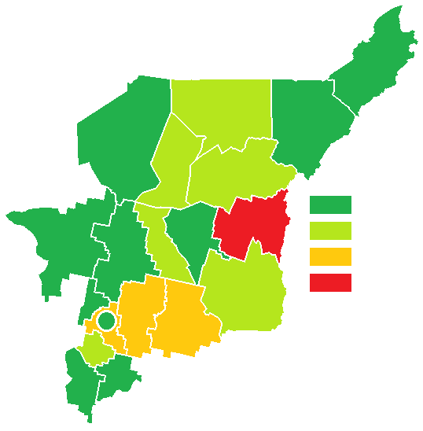
В 10 муниципальных образованиях республики (в 2016 году – в 9 муниципальных образованиях) имеются общеобразовательные организации, здания которых находятся в аварийном состоянии или требуют капитального ремонта. Значения показателя варьируются от 25,0% (МО ГО «Вуктыл») до 3,7% (МО ГО «Ухта»).
Доля муниципальных общеобразовательных учреждений, здания которых находятся в аварийном состоянии или требуют капитального ремонта, в общем количестве муниципальных общеобразовательных учреждений, процентов
(по итогам 2017 года)
- от 0,01 до 10% (6МО)
- 0% (10 МО)
- от 10 до 25% (3 МО)
- 25% и более (1 МО)
1
3
5
6
2
7
8
9
10
11
12
13
15
16
17
18
19
20
4
14
В 5 муниципальных образованиях допущен рост значений показателя:
с 0,0% в МО МР «Сыктывдинский» (до 16,7%), МО МР «Корткеросский» (до 13,3%), МО МР «Сысольский» (до 9,1%);
незначительно в МО ГО «Усинск» (на 0,1 п.п.), МО МР «Усть-Куломский» (на 0,04 п.п.).
Только в 2 муниципальных образованиях отмечается положительная тенденция – снижение до 0,0% (МО МР «Княжпогостский» (с 12,5%) и МО ГО «Воркута» (с 4,8%)).
В остальных 13 муниципальных образованиях показатель не изменился относительно предыдущего года.
Наличие значительного количества зданий, требующих капитального ремонта, объясняется давностью постройки, а также нехваткой средств местных бюджетов на содержание учреждений в нормативном состоянии. По информации муниципальных образований, здания общеобразовательных организаций, требующие капитального ремонта, включены в планы капитальных ремонтов, реализуемые на муниципальном уровне.

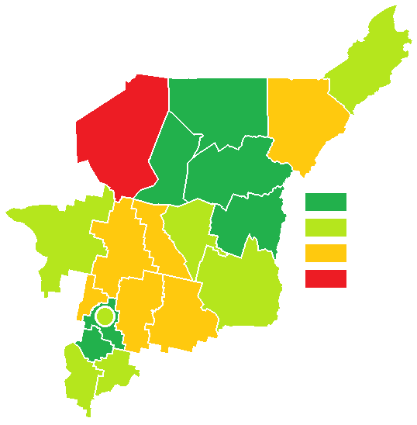
В 12 муниципальных образованиях республики в сравнении с 2016 годом наблюдается рост значений показателя «Доля детей первой и второй групп здоровья в общей численности обучающихся в муниципальных общеобразовательных учреждениях» (МО МР «Троицко-Печорский» (на 19,2 п.п.), МО МР «Прилузский» (на 3,0 п.п.), МО МР «Ижемский» (на 2,1 п.п.), МО ГО «Сыктывкар» (на 1,7 п.п.), МО МР «Сыктывдинский» (на 1,6 п.п.), МО ГО «Княжпогостский» и МО МР «Койгородский» (на 1,3 п.п.), МО МР «Печора» (на 1,2 п.п.), МО ГО «Инта» и МР «Корткеросский» (на 1,0 п.п.), МО ГО «Воркута» (на 0,4 п.п.) и МО МР «Усть-Вымский» (на 0,05 п.п.)).
Доля детей первой и второй групп здоровья в общей численности обучающихся в муниципальных общеобразовательных учреждениях, процентов
(по итогам 2017 года)
1
3
5
6
2
7
8
9
10
11
12
13
15
16
17
18
19
20
4
14
- от 85 до 90% (7 МО)
- 90% и более (6 МО)
- от 75 до 85% (6 МО)
- менее 75% (1 МО)
В 8 муниципальных образованиях значения показателя за 2017 год снизились: в МО ГО «Усинск» (на 5,0 п.п.), МО МР «Сысольский» и МО МР «Усть-Цилемский» (на 1,8 п.п.), МО ГО «Вуктыл» (на 1,1 п.п.), МО МР «Сосногорск» (на 0,8 п.п.), МО ГО «Ухта» (на 0,5 п.п.), МО МР «Усть-Куломский» (на 0,3 п.п.)и МО МР «Удорский» (на 0,2 п.п.).
В образовательных организациях проводится целенаправленная работа по сохранению и укреплению здоровья школьников:
- раннее выявление хронических заболеваний;
- внедрение здоровьесберегающих программ и технологий;
- совершенствование организации горячего питания;
- организация оздоровительных мероприятий.

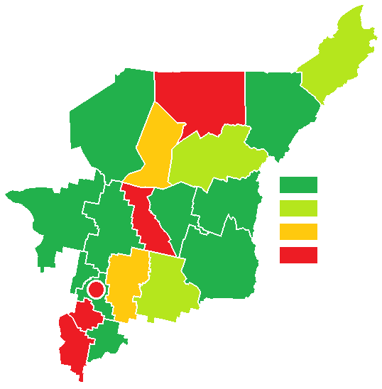
В 2017 – 2018 учебном году в Республике Коми обучение в две смены ведется в 43 общеобразовательных организациях 10 муниципальных образований.
1
3
5
6
2
7
8
9
10
11
12
13
15
16
17
18
19
20
4
14
Доля обучающихся в муниципальных общеобразовательных учреждениях, занимающихся во вторую (третью) смену, в общей численности обучающихся в муниципальных общеобразовательных учреждениях, процентов
(по итогам 2017 года)
- от 0,01 до 5% (3 МО)
- 0% (10 МО)
- от 5 до 10% (2 МО)
- 10% и более (5 МО)
В общеобразовательных организациях 10 муниципальных образований (МО ГО «Вуктыл», МО ГО «Инта», МО МР «Княжпогостский», МО МР «Койгородский», МО МР «Сосногорск», МО МР «Сыктывдинский», МО МР «Троицко-Печорский», МО МР «Удорский», МО МР «Усть-Вымский», МР «Усть-Цилемский») обучение осуществляется в одну смену.
Наиболее острой проблема остается в МО ГО «Сыктывкар» (23,3% обучающихся во вторую смену), МО МР «Сысольский» (20,6%), МО МР «Прилузский» (12,7%), МО ГО «Ухта» (12,3%), МО ГО «Усинск» (10,7%)).
За счет переоборудования существующих помещений под учебные классы двусменное обучение ликвидировано в МО ГО «Инта» и МО МР «Усть-Вымский».
С целью ликвидации двусменного режима обучения и строительства школ взамен ветхих в 2017 году начата реализация приоритетного проекта «Создание современной образовательной среды для школьников». В 10 общеобразовательных организациях МО ГО «Сыктывкар», МО ГО «Воркута», МО ГО «Усинск», МО ГО «Ухта», МО МР «Усть-Вымский» проведены ремонтные работы (в целях ввода новых современных ученических мест) в 2017 году, в результате чего введено 875 новых ученических мест. Продолжено строительство новой современной школы на 1200 мест в МО ГО «Сыктывкар».
Что позволило улучшить значения показателя в МО МР «Усть-Вымский» (на 1,5 п.п.), МО ГО «Усинск» (на 1,4 п.п.) и МО ГО «Воркута» (на 0,6 п.п.). При этом в МО ГО «Сыктывкар» и МО ГО «Ухта» значения показателя по итогам 2017 ухудшились на 1,0 п.п. и 0,3 п.п. соответственно.
В 2018 – 2020 годах планируется строительство следующих объектов общего образования:
корпуса № 2 муниципального бюджетного общеобразовательного учреждения «Средняя общеобразовательная школа с. Усть-Кулом (МО МР «Усть-Куломский»);
школа на 600 мест по ул. Новозатонская в пгт. Краснозатонский (МО ГО «Сыктывкар»);
средняя общеобразовательная школа на 400 мест в с. Помоздино (МО МР «Усть-Куломский») (объявлен аукцион, завершение строительства – 2020 год);
средняя общеобразовательная школа на 60 мест с дошкольной группой на 20 мест в с. Дутово (МО ГО «Вуктыл») (осуществляется разработка проектно-сметной документации);
средняя общеобразовательная школа на 501 место в с. Визинга (МО МР «Сысольский») (строительство начато, завершение строительства – 2020 год);
средняя общеобразовательная школа с реализацией программы дошкольного образования на 145 мест в с. Часово (МО МР «Сыктывдинский») (готовится аукционная документация).
Кроме этого, в соответствии со Стратегической картой развития (строительства) инфраструктуры сферы образования в Республике Коми на период до 2025 года планируется строительство 25 зданий школ взамен ветхих.

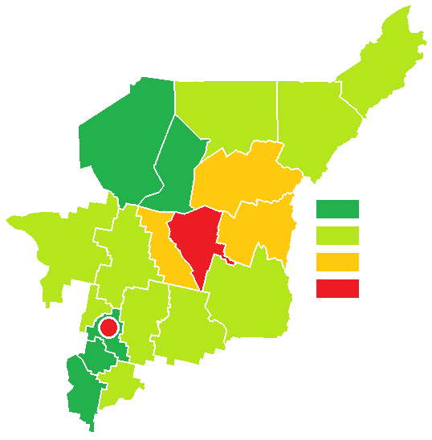
В 2017 году в 10 муниципальных образованиях Республики Коми наблюдалось увеличение расходов местного бюджета на общее образование в расчете на 1 обучающегося.
Расходы бюджета муниципального образования на общее образование в расчете на 1 обучающегося в муниципальных общеобразовательных учреждениях, тыс. рублей
(по итогам 2017 года)
1
3
5
6
2
7
8
9
10
11
12
13
15
16
17
18
19
20
4
14
- от 100 до 150 тыс. руб. (10 МО)
- 150 тыс. руб. и более (5 МО)
- от 70 до 100 тыс. руб. (3 МО)
- менее 70 тыс. руб. (2 МО)
Это в основном связанно с увеличением расходов на коммунальные услуги и общехозяйственные нужды, проведением ремонтов, а также сокращением численности обучающихся в общеобразовательных организациях (МО МР «Усть-Вымский» – 1,2%, МО ГО «Воркута» – 1,6%; МО МР «Удорский» – 2,0%; МО ГО «Инта» – 1,3%).
Сокращение расходов в 9 муниципальных образованиях произошло в результате:
увеличения численности обучающихся в общеобразовательных организациях (МО МР «Сыктывдинский» – 3,9%; МО ГО «Сыктывкар» – 2,4%; МО ГО «Ухта» – 1,8%; МО МР «Княжпогостский» – 1,1%, МО МР «Ижемский» – 2,4%, МО ГО «Усинск» – 1,3%);
проведения оптимизационных мероприятий, направленных на сокращение расходов на коммунальные услуги и общехозяйственные нужды.
В МО МР «Корткеросский» расходы местного бюджета на общее образование в расчете на 1 обучающегося остались на уровне 2016 года.

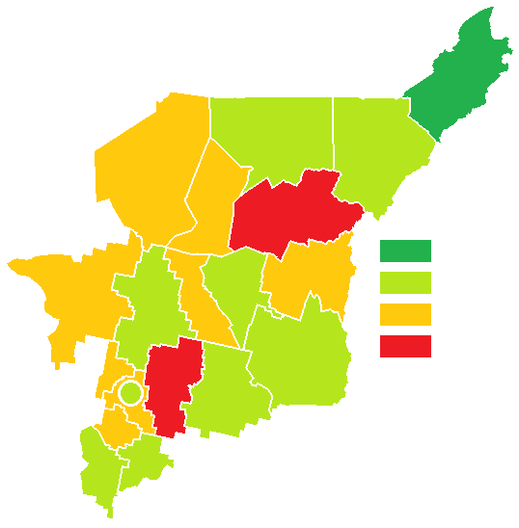
В 2017 году в республике функционировало 54 организации дополнительного образования детей (в том числе 3 – государственные организации дополнительного образования детей), в которых занималось более 47 тысяч детей и подростков, что составило 35% от общего количества детей в возрасте от 5 до 18 лет.
1
3
5
6
2
7
8
9
10
11
12
13
15
16
17
18
19
20
4
14
Доля детей в возрасте 5 – 18 лет, получающих услуги по дополнительному образованию в организациях различной организационно-правовой формы и формы собственности, в общей численности детей данной возрастной
группы, процентов
(по итогам 2017 года)
- от 70 до 80% (9 МО)
- 80% и более (1 МО)
- от 60 до 70% (8 МО)
- менее 60% (2 МО)
По отрасли «Образование» на протяжении ряда лет сохраняется видовое разнообразие учреждений дополнительного образования детей. Наибольшее количество детей занимается в объединениях художественной направленности – 30,1 тыс. человек (44% от общего количества воспитанников организаций дополнительного образования детей), спортивной – 13,2 тыс. человек (19,5%), естественнонаучной – 3,5 тыс. человек (5,2%), технического творчества – 6,9 тыс. человек (10,2%), туристско-краеведческой – 2,8 тыс. детей (4,1%).
В 2017 году в муниципальных образованиях республики (кроме МО ГО «Вуктыл», МО ГО «Усинск», МО МР «Ижемский», МО МР «Троицко-Печорский», МО МР «Удорский», МО МР «Усть-Куломский») увеличилась доля детей в возрасте 5 – 18 лет, получающих услуги по дополнительному образованию в организациях различной организационно-правовой формы.
В основном это происходит за счет увеличения количества кружков и секций в общеобразовательных организациях, развития новых направлений (робототехника, легоконструирование), оказания дополнительных платных услуг.

По итогам ранжирования показателей, характеризующих эффективность деятельности в сфере общего и дополнительного образования, за отчетный период с учетом весовых коэффициентов среднего темпа роста и среднего объема показателей наилучшие результаты среди муниципальных образований республики достигли МО ГО «Воркута», МО МР «Сосногорск» и МО МР «Койгородский».
Муниципальные образования – лидеры | Муниципальные образования – аутсайдеры
МО ГО «Воркута» | МО МР «Сысольский»
МО МР «Сосногорск» | МО МР «Усть-Цилемский»
МО МР «Койгородский» | МО МР «Корткеросский»
В 2017 году органами местного самоуправления предприняты меры по улучшению значений показателей, имеющих неудовлетворительные значения и/или динамику по результатам оценки эффективности деятельности, в частности во всех муниципальных образованиях республики приняты и реализуются:
муниципальные программы по развитию общего и дополнительного образования;
планы ремонта зданий, которые находятся в аварийном состоянии или требуют капитального ремонта;
планы подготовки образовательных организаций к новому учебному году, проведение работ по выполнению предписаний Госпожнадзора и Роспотребнадзора;
планы проверки за ходом подготовки обучающихся 11(12) классов муниципальных общеобразовательных организаций к ЕГЭ;
комплексы мер, направленные на создание условий для получения качественного общего образования в образовательных организациях со стабильно низкими образовательными результатами.
В целях улучшения значений показателей эффективности деятельности органов местного самоуправления и решения первоочередных задач, реализация которых необходима в сфере общего и дополнительного образования, рекомендуются следующие организационные мероприятия:
создание необходимых условий для внедрения федерального государственного стандарта начального общего образования для детей с ограниченными возможностями здоровья;
совершенствование организации работы по подготовке к государственной итоговой аттестации выпускников;
приведение зданий образовательных организаций в соответствие с требованиями пожарной, санитарно-эпидемиологической, антитеррористической безопасности;
создание необходимых условий для реализации федеральных государственных образовательных стандартов общего образования;
совершенствование системы воспитательной работы в муниципальных образовательных организациях через создание механизмов сетевого взаимодействия учреждений;
сохранение сети организаций дополнительного образования детей, развитие дистанционных форм получения дополнительного образования, расширение спектра предоставляемых услуг;
работа по повышению эффективности бюджетных расходов в сфере образования, в том числе за счет объединения ресурсов образовательных организаций.

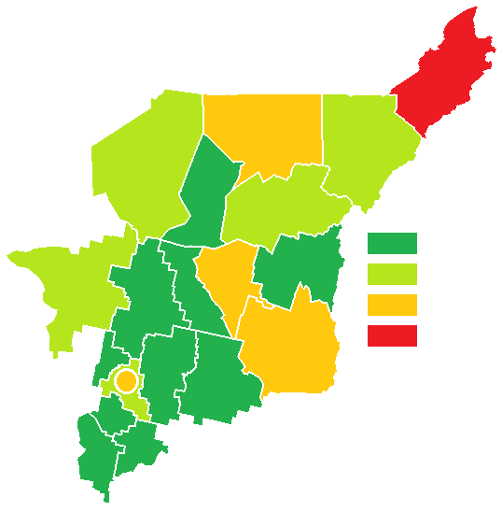
1.4. Культура
Уровень фактической обеспеченности клубами и учреждениями клубного типа от нормативной потребности, процентов
(по итогам 2017 года)
- от 80 до 100% (5 МО)
- 100% и более (10 МО)
- от 40 до 80% (4 МО)
- менее 40% (1 МО)
1
3
5
6
2
7
8
9
10
11
12
13
15
16
17
18
19
20
4
14
В 2017 году максимальные значения показателя «Уровень фактической обеспеченности клубами и учреждениями клубного типа от нормативной потребности» (100% и более) достигнуты в 10 муниципальных образованиях (МО МР «Ижемский» (227,3%), МО МР «Сысольский» (146,2%), МО МР «Койгородский» (144,8%), МО ГО «Ухта» (121,8%), МО МР «Княжпогостский» (115,0%), МО МР «Усть-Вымский» (111,6%), МО МР «Усть-Куломский» (108,9%), МО ГО «Вуктыл» (100,7%), МО МР «Корткеросский» и МО МР «Прилузский» (по 100,0%)). Минимальное значение наблюдалось в МО ГО «Сыктывкар» (28,2%).
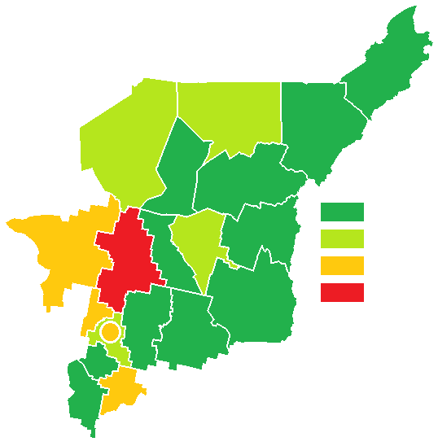
Уровень фактической обеспеченности библиотеками от нормативной потребности, процентов
(по итогам 2017 года)
- от 90 до 100% (4 МО)
- 100% и более (11 МО)
- от 70 до 90% (4 МО)
- менее 70% (1 МО)
1
3
5
6
2
7
8
9
10
11
12
13
15
16
17
18
19
20
4
14
100% и более составляет уровень фактической обеспеченности библиотеками от нормативной потребности в 11 муниципальных образованиях республики (МО МР «Ижемский» (164,5%), МО ГО «Ухта» (110,2%), МО ГО «Вуктыл» (108,3%), МО МР «Сысольский» (107,1%), МО ГО «Воркута», МО ГО «Инта», МО МР «Корткеросский», МО МР «Печора», МО МР «Прилузский», МО МР «Троицко-Печорский» и МО МР «Усть-Куломский» (по 100,0%)). Минимальное значение – в МО МР «Княжпогостский» (67%).
Как правило недостаточная обеспеченность библиотеками обусловлена отсутствием детских библиотек, библиотечных пунктов, выездных форм обслуживания.

В соответствии с установленным нормативом, который рекомендует создание парка культуры и отдыха в административных образованиях численностью свыше 10 000 человек, оценка по показателю «Уровень фактической обеспеченности парками культуры и отдыха» проводится только в отношении 7 из 20 муниципальных образований.
На 100% парками культуры и отдыха обеспечены 5 муниципальных образований: МО ГО «Воркута», МО ГО «Инта», МО ГО «Усинск», МО МР «Печора» и МО МР «Сосногорск».
Обеспеченность парками культуры и отдыха в МО ГО «Сыктывкар» и в МО ГО «Ухта» составляет 77,0% и 75,0% от нормативной потребности соответственно.
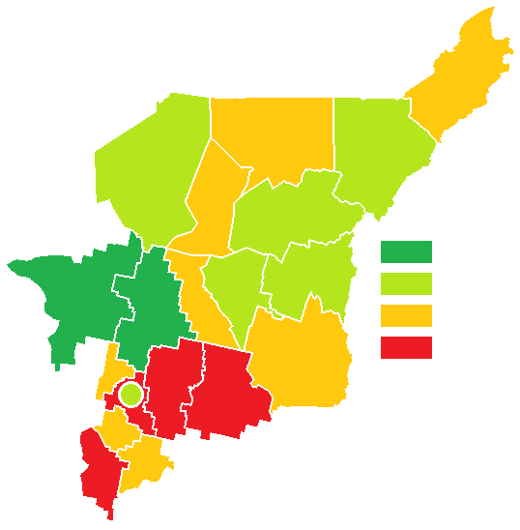
В республике около трети зданий учреждений сферы культуры требуют капитального ремонта. Большинство зданий и помещений имеют 80% физический износ, а некоторые из них не подлежат восстановлению.
Доля муниципальных учреждений культуры, здания которых находятся в аварийном состоянии или требуют капитального ремонта, в общем количестве муниципальных учреждений культуры
(по итогам 2017 года)
1
3
5
6
2
7
8
9
10
11
12
13
15
16
17
18
19
20
4
14
- от 0,01 до 20% (6 МО)
- 0% (2 МО)
- от 20 до 40% (8 МО)
- 40% и более (4 МО)
40 и более процентов зданий муниципальных учреждений культуры находятся в аварийном состоянии или требуют капитального ремонта: в МО МР «Корткеросский» (53,0%), МО МР «Усть-Куломский» (51,0%), МО МР «Сыктывдинский» (43,0%), МО МР «Прилузский» (40,0%).
В 4 муниципальных образованиях значение показателя «Доля муниципальных учреждений культуры, здания которых находятся в аварийном состоянии или требуют капитального ремонта, в общем количестве муниципальных учреждений культуры» осталось на уровне 2016 года (МО ГО «Сыктывкар», МО МР «Княжпогостский», МО МР «Койгородский», МО МР «Сосногорск»).
Только в МО МР «Княжпогостский» и МО МР «Удорский» все здания учреждений культуры имеют удовлетворительные эксплуатационные характеристики и не требуют капитального ремонта.

По состоянию на 31 декабря 2017 года на территории Республики Коми насчитывалось 198 объектов культурного наследия (памятников истории, градостроительства и архитектуры, монументального искусства (здесь и далее без учета объектов археологического наследия). Из них 47 – это объекты культурного наследия, права собственности на которые подтверждены органами местного самоуправления документально.
На территории 9 муниципальных образований (МО ГО «Вуктыл», МО МР «Княжпогостский», МО МР «Койгородский», МО МР «Прилузский», МО МР «Сосногорск», МО МР «Сысольский», МО МР «Троицко-Печорский», МО МР «Усть-Куломский» и МО МР «Усть-Цилемский») отсутствуют объекты культурного наследия муниципальной формы собственности.
В 5 муниципальных образованиях (МО ГО «Усинск», МО МР «Корткеросский», МО МР «Сыктывдинский», МО МР «Удорский», МО МР «Усть-Вымский») все объекты культурного наследия, находящиеся в муниципальной собственности, требуют консервации или реставрации.
В связи с высокой стоимостью ремонтно-реставрационных работ, необходимостью привлечения лицензированных организаций для их проведения, отсутствием в муниципальных программах мероприятий по сохранению объектов культурного наследия, положительная динамика по данному показателю практически отсутствует.
На территории практически всех муниципальных образований в Республике Коми (за исключением МО ГО «Усинск», МР «Печора» и МР «Сосногорск») расположены объекты культурного наследия, не имеющие правообладателей, но состояние которых требует проведения мероприятий по их консервации и (или) ремонту и реставрации (на 31 декабря 2017 года это 67 объектов культурного наследия).

По итогам ранжирования показателей, характеризующих эффективность деятельности в сфере культуры, за отчетный период с учетом весовых коэффициентов среднего темпа роста и среднего объема показателей наилучшие результаты среди муниципальных образований республики достигли МО МР «Ижемский», МО МР «Печора» и МО МР «Сосногорск».
Муниципальные образования – лидеры | Муниципальные образования – аутсайдеры
МО МР «Ижемский» | МО МР «Троицко-Печорский»
МО МР «Печора» | МО МР «Усть-Вымский»
МО МР «Сосногорск» | МО МР «Удорский»
В целях улучшения значений показателей эффективности деятельности органов местного самоуправления и решения первоочередных задач, реализация которых необходима в сфере культуры, рекомендуются следующие организационные мероприятия:
планирование и проведение работ по капитальному ремонту зданий муниципальных учреждений культуры, в т.ч. участие в конкурсах по предоставлению субсидий из федерального и республиканского бюджетов на условиях софинансирования на укрепления материально-технической базы муниципальных учреждений культуры;
строительство (реконструкция) муниципальных объектов сферы культуры – учреждений клубного типа, библиотек;
создание муниципального учреждения культуры – парка культуры и отдыха;
оформление мест отдыха населения в муниципальные учреждения культуры либо структурные подразделения – парки культуры и отдыха;
проведения ремонтно-реставрационных работ на объектах культурного наследия;
оформление прав муниципалитета на бесхозяйные объекты культурного наследия.

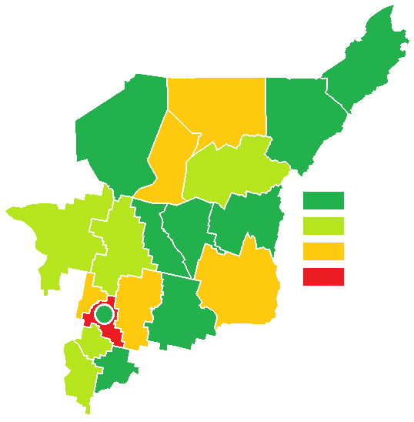
1.5. Физическая культура и спорт
Доля населения, систематически занимающегося физической культурой и спортом, процентов
(по итогам 2017 года)
1
3
5
6
2
7
8
9
10
11
12
13
15
16
17
18
19
20
4
14
- от 25 до 30% (5 МО)
- 30% и более (9 МО)
- от 20 до 25% (5 МО)
- менее 20% (1 МО)
По итогам 2017 года в Республике Коми доля населения, систематически занимающегося физической культурой и спортом, составила 32,9% от общей численности населения (в 2016 году – 31,6%).
Уровень обеспеченности населения спортивными сооружениями исходя из единовременной пропускной способности объектов спорта в 2017 году составил 59,9, что на 2,2 п.п. выше уровня 2016 года.
Наилучшие значения показателя «Доля населения, систематически занимающегося физической культурой и спортом» (более 30%) отмечены в 9 муниципальных образованиях (МО ГО «Ухта» (37,2%), МО ГО «Инта» (37,0%), МО МР «Сосногорск» (36,9%), МО ГО «Вуктыл» (36,8%), МО ГО «Воркута» (36,3%), МО ГО «Сыктывкар» (35,8%), МО МР «Койгородский» (33,4%), МО МР «Усть-Цилемский» (32,5%), МО МР «Усть-Куломский» (32,0%)).
В МО МР «Сыктывдинский» только 18,1% населения систематически занималось физической культурой и спортом – минимальное значение показателя по итогам 2017 года.
Снижение значения показателя отмечено в МО МР «Княжпогостский» (на 0,8 п.п.), МО МР «Усть-Вымский» (на 0,2 п.п.), МО МР «Сыктывдинский» и МО МР «Усть-Куломский» (на 0,1 п.п.).

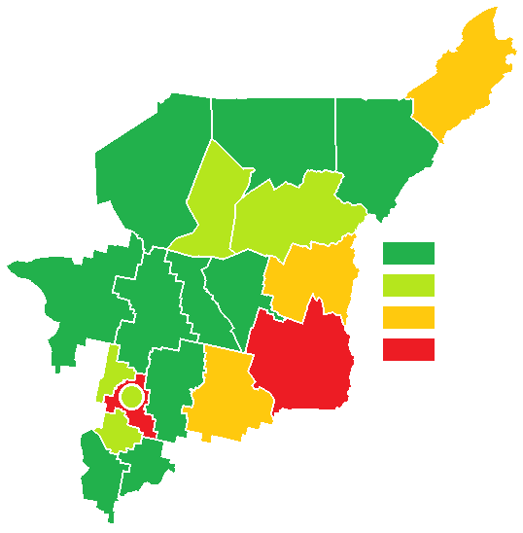
Более 80% обучающихся систематически занимались физической культурой и спортом в 10 муниципальных образованиях (МО ГО «Инта» (100,0%), МО ГО «Ухта» (99,0%), МО ГО «Усинск» (95,6%), МО МР «Корткеросский» (94,6%), МО МР «Княжпогостский» (93,4%), МО МР «Усть-Цилемский» (91,6%), МО МР «Сосногорск» (89,6%), МО МР «Прилузский» (86,9%), МО МР «Удорский» (82,8%), МО МР «Койгородский» (81,9%)).
Доля обучающихся, систематически занимающихся физической культурой и спортом, в общей численности обучающихся, процентов
(по итогам 2017 года)
1
3
5
6
2
7
8
9
10
11
12
13
15
16
17
18
19
20
4
14
- от 60 до 80% (5 МО)
- 80% и более (10 МО)
- от 50 до 60% (3 МО)
- менее 50% (2 МО)
Менее 50% обучающихся систематически занимались физической культурой и спортом в 2 муниципальных образованиях (МО МР «Сыктывдинский» (46,7%) и МО МР «Троицко-Печорский» (42,3%)).
Снижение значений показателя «Доля обучающихся, систематически занимающихся физической культурой и спортом, в общей численности обучающихся» по итогам 2017 года отмечена в МО МР «Княжпогостский» (на 6,1 п.п.), МО МР «Койгородский» и МО МР «Сосногорск» (на 5,4 п.п.), МО ГО «Воркута» (на 2,7 п.п.), МО МР «Сыктывдинский» (на 0,3 п.п.).
Во всех остальных муниципальных образованиях значения показателя улучшились.

По итогам ранжирования показателей, характеризующих эффективность деятельности в сфере физической культуры и спорта, за отчетный период с учетом весовых коэффициентов среднего темпа роста и среднего объема показателей наилучшие результаты среди муниципальных образований республики достигли МО МР «Прилузский», МО ГО «Ухта» и МО МР «Сосногорск».
Муниципальные образования – лидеры | Муниципальные образования – аутсайдеры
МО МР «Прилузский» | МО МР «Усть-Вымский»
МО ГО «Ухта» | МО МР «Троицко-Печорский»
МО МР «Сосногорск» | МО МР «Сыктывдинский»
В целях улучшения значений показателей эффективности деятельности органов местного самоуправления и решения первоочередных задач, реализация которых необходима в сфере физической культуры и спорта, рекомендуются следующие организационные мероприятия:
пропаганда наиболее значимых и массовых мероприятий на территории муниципальных образований;
повышение уровня обеспеченности населения спортивными сооружениями, обустройство объектов городской инфраструктуры, парковых и рекреационных зон для занятий физической культурой и спортом;
увеличение уровня загруженности спортивных сооружений как минимум до 80%;
строительство малобюджетных спортивных площадок;
строительство спортивных объектов и модернизация спортивных учреждений с привлечением внебюджетных средств (средств частных инвесторов, спонсоров и т.п.);
исполнение мероприятий, предусмотренных индивидуальной программой реабилитации или абилитации инвалида и индивидуальной программой реабилитации или абилитации ребенка – инвалида во всех муниципальных образованиях;
совместная работа с общественными организациями инвалидов по подбору кадров из числа лиц с инвалидностью, желающих получить высшее профессиональное образование по направлению адаптивная физическая культура и спорт;
проведение информационной кампании по продвижению комплекса ГТО;
создание условий для беспрепятственного доступа муниципальных спортивных объектов для граждан пожилого возраста и ветеранов;
учет занимающихся в группах физкультурно-спортивной направленности граждан пожилого возраста и ветеранов;
мероприятия по созданию условий для повышения уровня физической активности граждан пожилого возраста, в том числе используя комплекс ГТО;
содействие в подготовке спортивных судей на местах, присвоению квалификационных категорий спортивным судьям по видам спорта;
включение в Календарные планы спортивных мероприятий муниципальных образований на 2018 год:
• мероприятий, предусмотренных распоряжением Правительства Российской Федерации от 24 ноября 2015 года № 2390-р <О Перечне официальных физкультурных мероприятий и спортивных мероприятий, подлежащих обязательному ежегодному включению в Единый календарный план межрегиональных, всероссийских и международных физкультурных мероприятий и спортивных мероприятий>;
• спортивных мероприятий, являющихся первыми этапами республиканских Спартакиад;
• фестивалей ГТО (зимний и летний).

1.6. Жилищное строительство и обеспечение граждан жильем
Общая площадь жилых помещений в расчете на одного жителя в 2017 году составила 27,9 кв.м (в том числе введенная за год – 0,264 кв.м), в 2016 году – 27,1 кв.м (в том числе введенная за год – 0,281 кв.м), в 2015 году – 26,7 кв.м (в том числе введенная за год – 0,244 кв.м).
Наибольшие значения показателя «Общая площадь жилых помещений, приходящаяся в среднем на одного жителя» (более 32 кв.м) фиксируются в МО МР «Прилузский» (36,3 кв.м), МО МР «Удорский» (35,7 кв.м), МО МР «Троицко-Печорский» (34,9 кв.м), МО ГО «Воркута» (34,7 кв.м), МО ГО «Инта» (34,0 кв.м), МО МР «Корткеросский» (33,6 кв.м), МО МР «Княжпогостский» (32,9 кв.м), МО МР «Усть-Вымский» (32,6 кв.м) МО ГО «Вуктыл» (32,5 кв.м), МО МР «Сысольский» и МО МР «Усть-Цилемский» (по 32,3 кв.м).
Наименьшие значения показателя – в МО ГО «Ухта» (23,8 кв.м), МО ГО «Сыктывкар» (23,7 кв.м) и МО ГО «Усинск» (23,6 кв.м).
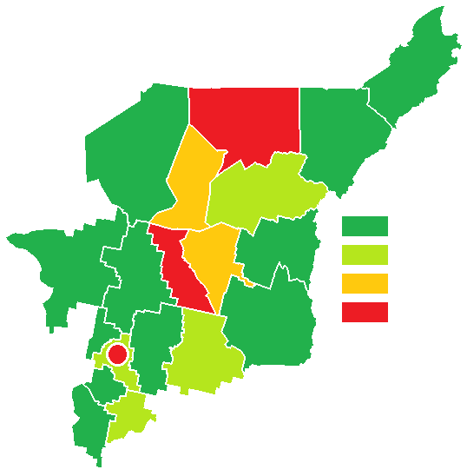
Общая площадь жилых помещений, приходящаяся в среднем на 1 жителя, кв. м
(по итогам 2017 года)
1
3
5
6
2
7
8
9
10
11
12
13
15
16
17
18
19
20
4
14
- от 28 до 32 кв. м (4 МО)
- 32 кв. м и более (11 МО)
- от 25 до 28 кв. м (2 МО)
- менее 25 кв. м (3 МО)
5 МО
Мах – МО МР «Корткеросский» (0,67 кв. м)
Мin – 3 МО
(0,00 кв. м)
По Республике Коми – 0,26 кв. м
0,67
0,26
Ввод жилья за год, кв. м на 1 жителя
(по итогам 2017 года)
15МО
0,00
Положительная динамика по отношению к уровню 2016 года по показателю «Общая площадь жилых помещений в расчете на одного жителя» отмечена во всех муниципальных образованиях Республики Коми, кроме МО ГО «Вуктыл» и МО МР «Троицко-Печорский».
Неудовлетворительная динамика по итогам 2017 года (по отношению к 2016 году) по вспомогательному показателю «Общая площадь жилых помещений, приходящаяся в среднем на одного жителя, введенная в действие за один год» отмечена в 9 муниципальных образованиях в Республик Коми: МО МР «Печора» (на 0,18 кв.м), МО ГО «Усинск» (на 0,12 кв.м), МО МР «Удорский» (на 0,11 кв.м), МО МР «Княжпогостский» (на 0,09 кв.м), МО МР «Троицко-Печорский» (на 0,06 кв.м), МО ГО «Воркута» и МО ГО «Ухта» (на 0,04 кв.м), МО ГО «Сыктывкар» (на 0,02 кв.м), МО МР «Ижемский» (на 0,01 кв.м).
В связи со значительным объемом ввода жилья зафиксированы максимальные значения прироста среди муниципальных образований по вспомогательному показателю «Общая площадь жилых помещений, приходящаяся в среднем на одного жителя, введенная в действие за один год» в МО МР «Корткеросский» (0,67 кв.м), МО МР «Сыктывдинский» (0,57 кв.м), МО ГО «Сыктывкар» (0,54 к.в.м), МО МР «Койгородский» (0,33 кв.м) и МО МР «Усть-Вымский» (0,32 кв.м)
Несмотря на то, что в МО ГО «Вуктыл» и МО ГО «Инта» жилые помещения в 2017 году не вводились, а на территории МО ГО «Воркута», МО ГО «Усинск», МО МР «Удорский» вводились в очень незначительных объемах, значение основного показателя «Общая площадь жилых помещений, приходящаяся в среднем на одного жителя» в данных муниципальных образованиях растет за счет миграционного движения населения из северных районов Республики Коми в южные и за ее пределы с одновременным высвобождением жилого фонда, пригодного для проживания.
Для улучшения значения показателя и решения основных проблем муниципальными образованиями осуществлялась реализация следующих мероприятий:
реализация инвестиционных проектов по обеспечению участков инженерной и дорожной инфраструктурой для целей жилищного строительства;
реализация муниципальных адресных программ по переселению граждан из аварийного жилищного фонда с использованием привлеченных внебюджетных средств.
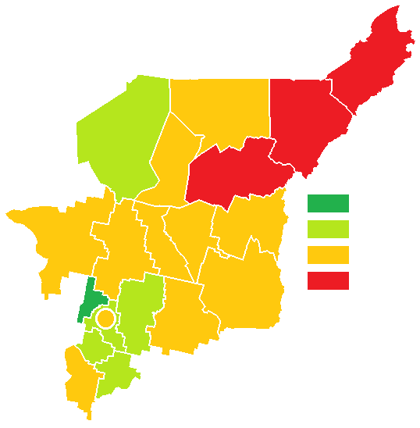
В 2017 году в 7 муниципальных образованиях увеличилась площадь земельных участков, предоставленных для жилищного строительства, индивидуального строительства и комплексного освоения в целях жилищного строительства в расчете на 10 тыс. человек населения (МО МР «Усть-Вымский» (на 2,1 га), МО ГО «Вуктыл» (на 1,2 га), МО МР «Княжпогостский» (на 0,5 га), МО ГО «Усинск» (на 0,4 га), МО МР «Прилузский» (на 0,3 га), МО ГО «Сыктывкар» и МО МР «Сыктывдинский» (на 0,2 га)).
Площадь земельных участков, предоставленных для жилищного строительства, индивидуального строительства и комплексного освоения в целях жилищного строительства в расчете на 10 тыс. человек населения, гектаров
(по итогам 2017 года)
1
3
5
6
2
7
8
9
10
11
12
13
15
16
17
18
19
20
4
14
- от 3 до 10 га (5 МО)
- 10 га и более (1 МО)
- от 0,01 до 3 га (11 МО)
- 0 га (3 МО)
Отрицательная динамика значений показателя наблюдается в 8 муниципальных образованиях: МО МР «Усть-Куломский» (на 8,5 га), МО МР «Троицко-Печорский» (на 1,3 га), МО МР «Сысольский» (на 1,2 га), МО ГО «Ухта» (на 0,8 га), МО МР «Усть-Цилемский» (на 0,6 га), МО ГО «Воркута» (на 0,2 га), МО МР «Печора» и МО МР «Сосногорск» (на 0,1 га). При этом в МО ГО «Воркута» и МО МР «Печора» значение показателя снизилось до 0,0 га.
На уровне 2016 года осталась площадь земельных участков, предоставленных для жилищного строительства, индивидуального строительства и комплексного освоения в целях жилищного строительства в расчете на 10 тыс. человек населения, МО МР «Ижемский», МО МР «Койгородский», МО МР «Корткеросский», МО МР «Удорский».
В МО ГО «Инта» ни в 2016 году, ни в 2017 году земельные участки для жилищного строительства, индивидуального строительства и комплексного освоения в целях жилищного строительства не предоставлялись.
.

По итогам ранжирования показателей, характеризующих эффективность деятельности в сфере жилищного строительства и обеспечения граждан жильем, за отчетный период с учетом весовых коэффициентов среднего темпа роста и среднего объема показателей наилучшие результаты среди муниципальных образований республики достигли МО МР «Корткеросский», МО МР «Усть-Вымский» и МО МР «Усть-Цилемский».
Муниципальные образования – лидеры | Муниципальные образования – аутсайдеры
МО МР «Корткеросский» | МО ГО «Инта»
МО МР «Усть-Вымский» | МО МР «Сосногорск»
МО МР «Усть-Цилемский» | МО МР «Сыктывдинский»
В целях улучшения значений показателей эффективности деятельности органов местного самоуправления и решения первоочередных задач, реализация которых необходима в сфере жилищного строительства и обеспечения граждан жильем, рекомендуются следующие организационные мероприятия:
освоение новых земельных участков, в том числе в целях комплексного освоения территории;
работа по принятию решений о комплексном развитии территории, о развитии застроенной территории в целях жилищного строительства;
взаимодействие с ресурсоснабжающими организациями на территории муниципальных образований с целью обеспечения земельных участков, предназначенных для жилищного строительства, сетями инженерно-технического обеспечения за счет их инвестиционных программ;
проведение аукционов для предоставления земельных участков в целях комплексного освоения территории, в том числе для строительства жилья экономического класса;
проведение разъяснительных работ с застройщиками о необходимости соблюдения действующих норм и правил при строительстве и своевременной регистрации законченных строительством объектов в соответствии с действующим законодательством.

1.7. Жилищно-коммунальное хозяйство
Республику Коми характеризуют малая заселенность, обусловленная масштабом территории при незначительной численности населения и существенной удаленностью между населенными пунктами, неблагоприятные природно-климатические условия для функционирования жилищно-коммунального комплекса.
Основная проблема при эксплуатации объектов коммунальной инфраструктуры – значительная степень их износа. Отсутствие в отдельных населенных пунктах центрального холодного и горячего водоснабжения, а также газификации, негативно влияет на качество проживания в них и требует больших бюджетных вложений.
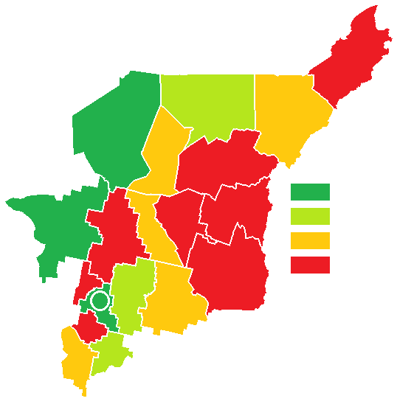
В результате развития инициативы собственников жилья доля многоквартирных домов, в которых собственники помещений определились со способом управления своими домами, по состоянию на 1 января 2018 года, в целом по Республике Коми составила 68,8%.
Доля многоквартирных домов, в которых собственники помещений выбрали и реализуют один из способов управления многоквартирными домами, в общем числе многоквартирных домов, в которых собственники помещений должны выбрать способ управления данными домами, процентов
(по итогам 2017 года)
1
3
5
6
2
7
8
9
10
11
12
13
15
16
17
18
19
20
4
14
- от 90 до 100% (3 МО)
- 100% (4 МО)
- от 70 до 90% (5 МО)
- менее 70% (8 МО)
В МО ГО «Сыктывкар», МО МР «Сыктывдинский», МО МР «Удорский», МО МР «Усть-Цилемский» выбор собственниками помещений способов управления многоквартирными домами (МКД) завершен.
В ряде муниципальных образований выбор способов управления МКД идет медленнее: МО МР «Сосногорск» (69,2%), МО ГО «Вуктыл» (67,1%), МО МР «Усть-Вымский» (64,7%), МО МР «Сысольский» (59,6%), МО МР «Печора» (47,4%), МО МР «Троицко-Печорский» (19,3%), МО МР «Княжпогостский» (11,0%), МО ГО «Воркута» (0,3%).
В МКД, в которых собственники помещений не выбрали способ управления своими домами, обязанность по выбору управляющих организаций для управления домами возложена на органы местного самоуправления.
В качестве факторов, препятствующих завершению процедур выбора способа управления МКД и дальнейшему развитию рынка услуг в данной сфере, можно отнести недостаточный уровень юридической грамотности собственников; пассивность собственников в решении вопросов, связанных с управлением их общим имуществом; недостаточность проведения органами местного самоуправления разъяснительной работы среди населения по вопросам жилищного законодательства; сохранение значительной доли жилищного фонда с высокой степенью износа, требующего повышенных затрат по его содержанию.
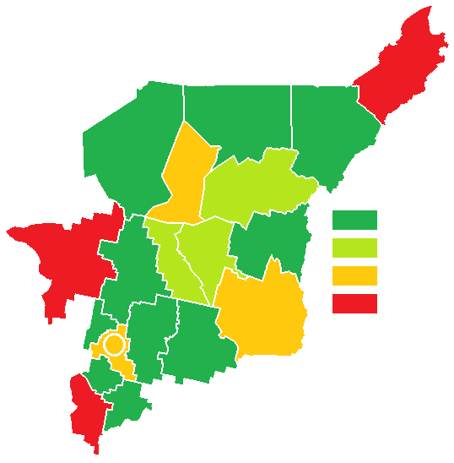
Значение показателя «Доля организаций коммунального комплекса, осуществляющих производство товаров, оказание услуг по водо-, тепло-, газо-, электроснабжению, водоотведению, очистке сточных вод, утилизации (захоронению) твердых бытовых отходов и использующих объекты коммунальной инфраструктуры на праве частной собственности, по договору аренды или концессии, участие субъекта Российской Федерации и (или) городского округа (муниципального района) в уставном капитале которых составляет не более 25 процентов, в общем числе организаций коммунального комплекса, осуществляющих свою деятельность на территории городского округа (муниципального района») на конец 2017 года в МО ГО «Вуктыл», МО ГО «Инта», МО ГО «Усинск», МО МР «Княжпогостский», МО МР «Койгородский», МО МР «Корткеросский», МО МР «Сысольский», МО МР «Усть-Вымский», МО МР «Усть-Куломский» и МО МР «Усть-Цилемский» значение данного показателя составляет 100%.
Доля организаций коммунального комплекса, осуществляющих производство товаров, оказание услуг по водо-, тепло-, газо-, электроснабжению, водоотведению, очистке сточных вод, утилизации (захоронению) твердых бытовых отходов и использующих объекты коммунальной инфраструктуры на праве частной собственности, по договору аренды или концессии, участие субъекта Российской Федерации и (или) городского округа (муниципального района) в уставном капитале которых составляет не более 25 процентов, в общем числе организаций коммунального комплекса, осуществляющих свою деятельность на территории городского округа (муниципального района)
(по итогам 2017 года)
1
3
5
6
2
7
8
9
10
11
12
13
15
16
17
18
19
20
4
14
- от 85 до 100% (3 МО)
- 100% (10 МО)
- от 75 до 85% (4 МО)
- менее 75% (3 МО)

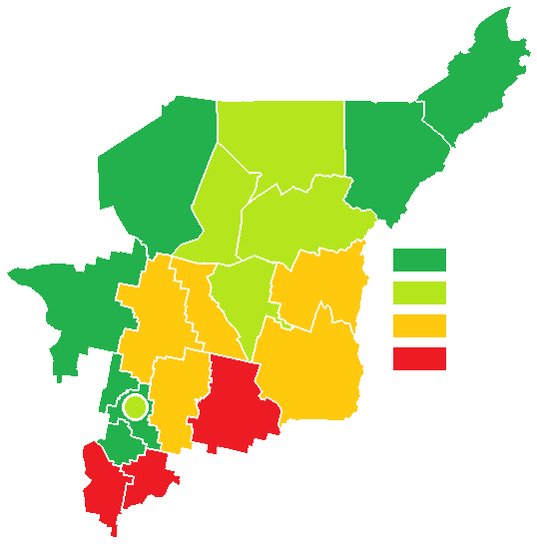
По итогам 2017 года в 12 муниципальных образованиях наблюдается улучшение значения показателя «Доля многоквартирных домов, расположенных на земельных участках, в отношении которых осуществлен государственный кадастровый учет» (МО МР «Прилузский» (на 12,0 п.п.), МО МР «Княжпогостский» (на 3,0 п.п.), МО МР «Койгородский» (на 2,6 п.п.), МО МР «Корткеросский» (на 2,0 п.п.), МО МР «Удорский» (на 1,9 п.п.), МО МР «Усть-Вымский» (на 1,2 п.п.), МО МР «Усть-Цилемский» (на 1,0 п.п.), МО ГО «Вуктыл» (на 0,9 п.п.), МО ГО «Ухта» и МО МР «Печора» (на 0,7 п.п.), МО МР «Сосногорск» и МО МР «Усть-Куломский» (на 0,5 п.п.)).
Доля многоквартирных домов, расположенных на земельных участках, в отношении которых осуществлен государственный кадастровый учет, процентов
(по итогам 2017 года)
1
3
5
6
2
7
8
9
10
11
12
13
15
16
17
18
19
20
4
14
- от 50 до 70% (5 МО)
- 70% и более (7 МО)
- от 20 до 50% (5 МО)
- менее 20% (3 МО)
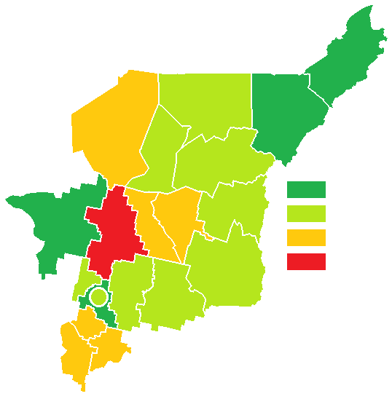
В 8 муниципальных образованиях значение данного показателя остались на уровне 2016 года.
Доля населения, получившего жилые помещения и улучшившего жилищные условия в отчетном году, в общей численности населения, состоящего на учете в качестве нуждающегося в жилых помещениях, процентов
(по итогам 2017 года)
- от 5 до 15% (9 МО)
- 15% и более (4 МО)
- от 0,01 до 5% (6 МО)
- 0% (1 МО)
1
3
5
6
2
7
8
9
10
11
12
13
15
16
17
18
19
20
4
14

В настоящее время на территории муниципальных образований сложилась крайне сложная ситуация по предоставлению гражданам жилых помещений муниципального жилищного фонда. Одной из основных причин длительного непредоставления жилых помещений является отсутствие свободных жилых помещений, недостаточность финансовых ресурсов для их приобретения (строительства).
Максимальное значение показателя «Доля населения, получившего жилые помещения и улучшившего жилищные условия в отчетном году, в общей численности населения, состоящего на учете в качестве нуждающегося в жилых помещениях» по итогам 2017 года достигнуто в МО ГО «Инта» (45,6%), МО ГО «Воркута» (26,8%), МО МР «Удорский» (24,0%), МО МР «Сыктывдинский» (16,0%).
МО ГО «Инта» и МО МР «Сыктывдинский» заняли лидирующие позиции по показателю, несмотря на снижение его значений на 1,5 п.п. и 22,0 п.п. соответственно. Кроме того, значения показателя снизились в МО МР «Койгородский» (на 3,0 п.п.), МО МР «Усть-Цилемский» (на 2,4 п.п.), МО МР «Троицко-Печорский» (на 1,1 п.п.), МО МР «Прилузский» (на 0,7 п.п.), МО МР «Сысольский» (на 0,3 п.п.).
Значения показателя снизились в связи с уменьшением финансирования мероприятий, связанных с улучшением жилищных условий, отсутствием свободных жилых помещений для предоставления гражданам по договору социального найма.
В МО МР «Княжпогостский» никто из жителей, состоящих на учете в качестве нуждающегося в жилых помещения, в 2017 году не получил жилья (не улучшил свои жилищные условия).
В 2018 – 2020 годах по сравнению с 2017 годом по показателю «Доля населения, получившего жилые помещения и улучшившего жилищные условия в отчетном году, в общей численности населения, состоящего на учете в качестве нуждающегося в жилых помещениях, процентов» прогнозируется:
улучшение значений в 5 муниципальных образованиях: МО ГО «Усинск», МО ГО «Ухта», МО МР «Сысольский», МО МР «Сосногорск», МО МР «Усть-Цилемский»;
ухудшение значений в 11 муниципальных образованиях: МО ГО «Сыктывкар», МО ГО «Воркута», МО ГО «Инта», МО МР «Койгородский», МО МР «Корткеросский», МО МР «Печора», МО МР «Прилузский», МО МР «Сыктывдинский», МО МР «Троицко-Печорский», МО МР «Усть-Вымский», МО МР «Усть-Куломский».
В остальных муниципальных образованиях прогнозируется достижение значений показателей на уровне 2017 года.

По итогам ранжирования показателей, характеризующих эффективность деятельности в сфере жилищно-коммунального хозяйства, за отчетный период с учетом весовых коэффициентов среднего темпа роста и среднего объема показателей наилучшие результаты среди муниципальных образований республики достигли МО ГО «Инта», МО ГО «Усинск» и МО МР «Усть-Цилемский».
Муниципальные образования – лидеры | Муниципальные образования – аутсайдеры
МО ГО «Инта» | МО МР «Усть-Куломский»
МО ГО «Усинск» | МО ГО «Воркута»
МО МР «Усть-Цилемский» | МО МР «Княжпогостский»
В целях улучшения значений показателей эффективности деятельности органов местного самоуправления и решения первоочередных задач, реализация которых необходима в сфере жилищно-коммунального хозяйства, рекомендуются следующие организационные мероприятия:
разъяснительная работа с населением по вопросам реализации жилищного законодательства, в том числе посредством деятельности Центров поддержки собственников, созданных при администрациях муниципальных образований, и через средства массовой информации;
участие в общих собраниях собственников помещений по выбору способа управления многоквартирными домами и избранию в многоквартирных домах, в которых не созданы товарищества собственников жилья, жилищно-строительные кооперативы или иные специализированные кооперативы, советов многоквартирных домов;
увеличения объемов финансирования программ, предусматривающих предоставление социальных выплат различным категориям граждан (инвалидам, ветеранам боевых действий, молодым семьям, гражданам, выезжающим из районов Крайнего Севера и приравненных к ним местностей, детям-сиротам).

1.8. Организация муниципального управления
Оценка эффективности деятельности органов местного самоуправления городских округов и муниципальных районов в данной сфере проводится по показателям, характеризующим усилия органов местного самоуправления по развитию собственной доходной базы и управлению кредиторской задолженностью, созданию достойных условий жизни для жителей муниципальных образований, а также по уровню расходов местного бюджета на содержание работников органов местного самоуправления.

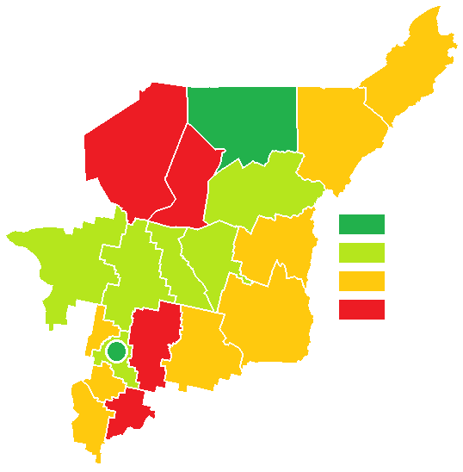
Организация управления муниципальным имуществом и финансами
Доля налоговых и неналоговых доходов местного бюджета (за исключением поступлений налоговых доходов по дополнительным нормативам отчислений) в общем объеме собственных доходов бюджета муниципального образования (без учета субвенций), процентов
(по итогам 2017 года)
1
3
5
6
2
7
8
9
10
11
12
13
15
16
17
18
19
20
4
14
- от 50 до 75% (6 МО)
- 75% и более (2 МО)
- от 25 до 50% (8 МО)
- менее 25% (4 МО)
В 2017 году наибольший удельный вес налоговых и неналоговых поступлений в общем объеме доходов бюджетов муниципальных образований приходился на МО ГО «Усинск» (79,3%), МО ГО «Сыктывкар» (75,0%).
Наименьшие значения показателя отмечены в МО МР «Ижемский» (22,9%), МО МР «Койгородский» (22,0%), МО МР «Корткеросский» (20,0%) и МО МР «Усть-Цилемский» (15,0%).
Положительная динамика изменения значений показателя в сравнении с 2016 годом наблюдается в: МО ГО «Сыктывкар» (на 10,0 п.п.), МО МР «Сосногорск» (на 8,0 п.п.), МО МР «Печора» (на 6,4 п.п.), МО МР «Княжпогостский» (на 5,1 п.п.), МО МР «Троицко-Печорский» (на 4,0 п.п.), МО МР «Удорский» (на 1,0 п.п.).
В остальных муниципальных образованиях сложилась отрицательная динамика доли налоговых и неналоговых доходов местных бюджетов в общем объеме собственных доходов в сравнении с 2016 годом.
Банкротство организаций муниципальной формы собственности
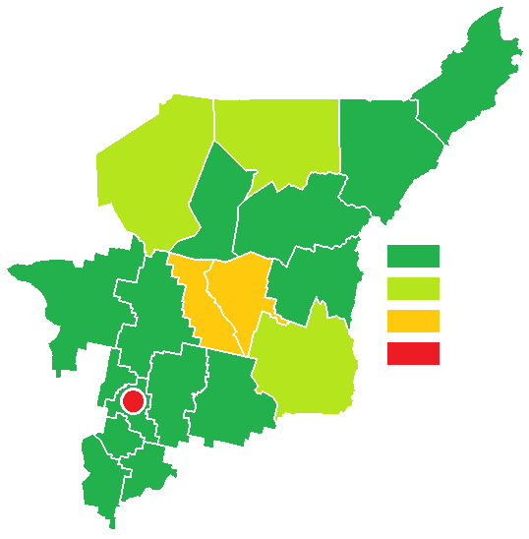
В 2017 году ненулевые значения показателя «Доля основных фондов организаций муниципальной формы собственности, находящихся в стадии банкротства, в основных фондах организаций муниципальной формы собственности (на конец года по полной учетной стоимости)» зафиксированы в 3 муниципальных образованиях (МО ГО «Ухта» (2,3%), МО ГО «Воркута» (0,6%) и МО МР «Печора» (0,02%)).
Объем не завершенного в установленные сроки строительства, осуществляемого за счет средств бюджета городского округа (муниципального района), тыс. рублей
(по итогам 2017 года)
1
3
5
6
2
7
8
9
10
11
12
13
15
16
17
18
19
20
4
14
- от 0,01 до 10 000 тыс. руб. (3 МО)
- 0 тыс. руб. (14 МО)
- от 10 000 до 400 000 тыс. руб. (2 МО)
- 400 000 тыс. руб. и более (1 МО)

Строительство за счет средств местного бюджета
По итогам 2017 года объекты строительства, осуществляемого за счет средств бюджета городского округа (муниципального района), в отношении которых строительство не завершено в установленные сроки, имеются: в МО ГО «Сыктывкар» (431 280,0 тыс. рублей), МО ГО «Сосногорск» (177 774,8 тыс. рублей), МО ГО «Ухта» (12 789,3 тыс. рублей), МО МР «Усть-Цилемский» (8 755,2 тыс. рублей), МО ГО «Усинск» (5 359,2 тыс. рублей), МО МР «Троицко-Печорский» (2 487 ,3 тыс. рублей)).
Увеличение объема незавершенного строительства по сравнению с уровнем 2016 года произошло в МО МР «Сосногорск», МО МР «Троицко-Печорский».

Организация управления кредиторской задолженностью
Просроченная кредиторская задолженность по оплате труда (включая начисления на оплату труда) муниципальных учреждений в представленной бухгалтерской отчетности по состоянию на 1 января 2018 года отсутствует, что соответствует данным, отраженным в докладах глав местных администраций городских округов и муниципальных районов Республики Коми.
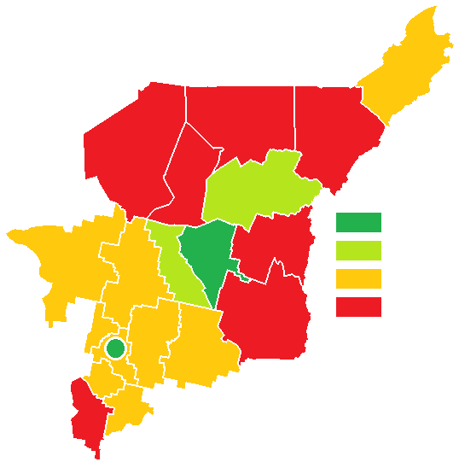
Расходы на содержание работников органов местного самоуправления
Расходы бюджета муниципального образования на содержание работников органов местного самоуправления в расчете на одного жителя муниципального образования, рублей
(по итогам 2017 года)
1
3
5
6
2
7
8
9
10
11
12
13
15
16
17
18
19
20
4
14
- от 1000 до 2000 руб. (2 МО)
- менее 1000 руб. (2 МО)
- от 2000 до 3000 руб. (9 МО)
- 3000 руб. и более (7 МО)
В 2017 году наибольшие значения показателя приходились на МО ГО «Вуктыл» (5 551,0 рублей), МО МР «Усть-Цилемский» (4 753,0 рублей), МО МР «Троицко-Печорский» (4 238,0 рублей), МО ГО «Усинск» (3 908,6 рублей), МО ГО «Инта» (3 428,0 рублей), МО МР «Прилузский» (3 385,0 рублей), МО МР «Ижемский» (3 060,0 рублей).
Наименьшие значения приходились на МО ГО «Сыктывкар» (655,0 рублей), МО МР «Сосногорск» (926,0 рублей).
Снижение показателя по сравнению с уровнем 2016 года достигнуто у МО ГО «Усинск» (на 1 893,4 рублей), МО ГО «Воркута» (на 479,3 рублей), МО МР «Сосногорск» (на 116,0 рублей), МО МР «Удорский» (на 74,0 рублей).
Во всех остальных муниципальных образованиях в 2017 году по сравнению с уровнем 2016 года наблюдался рост значений показателя.
В 2017 году на рост значения показателя «Расходы бюджетов муниципальных образований на содержание работников органов местного самоуправления в расчете на одного жителя муниципального образования» повлияли: рост расходов на содержание органов местного самоуправления и (или) сокращение численности населения в соответствующем муниципальном образовании.

Генеральный план городского округа (схемы территориального планирования муниципального района)
Во всех муниципальных образованиях республики, за исключением МО ГО «Вуктыл», утверждены генеральный план городского округа или схема территориального планирования муниципального района.

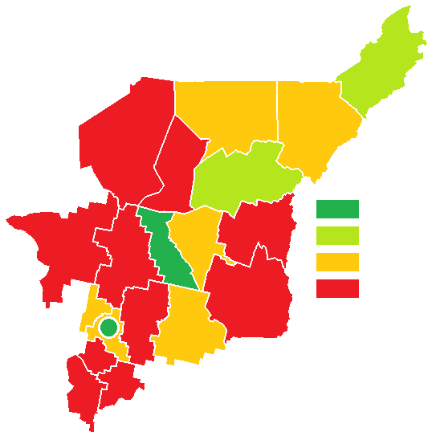
Численность населения
Среднегодовая численность постоянного населения, тыс. человек
(по итогам 2017 года)
1
3
5
6
2
7
8
9
10
11
12
13
15
16
17
18
19
20
4
14
- от 50 до 100 тыс.чел. (2 МО)
- 100 тыс.чел. и более (2 МО)
- от 20 до 50 тыс.чел. (6 МО)
- менее 20 тыс.чел. (10 МО)
Среднегодовая численность населения Республики Коми в 2017 году составила 845,7 тыс. человек.
Наибольшее значение показателя отмечено в МО ГО «Сыктывкар» – 260,6 тыс. человек, МО ГО «Ухта» – 118,4 тыс. человек, МО ГО «Воркута» – 78,7 тыс. человек и МО МР «Печора» – 51,4 тыс. человек.
Наблюдается снижение среднегодовой численности постоянного населения практически во всех муниципальных образования Республики Коми, за исключением МО ГО «Сыктывкар» и МО МР «Сыктывдинский».

По итогам ранжирования показателей, характеризующих эффективность деятельности в сфере муниципального управления, за отчетный период с учетом весовых коэффициентов среднего темпа роста и среднего объема показателей наилучшие результаты среди муниципальных образований республики достигли МО МР «Усть-Куломский», МО МР «Сыктывдинский» и МО МР «Княжпогостский».
Муниципальные образования – лидеры | Муниципальные образования – аутсайдеры
МО МР «Усть-Куломский» | МО ГО «Ухта»
МО МР «Сыктывдинский» | МО ГО «Сыктывкар»
МО МР «Княжпогостский» | МО ГО «Воркута»
В целях улучшения значений показателей эффективности деятельности органов местного самоуправления и решения первоочередных задач, реализация которых необходима в сфере муниципального управления, рекомендуются следующие организационные мероприятия:
оптимизация расходных обязательств;
разработка программ повышения эффективности использования бюджетных средств бюджета муниципального образования и увеличения поступлений налоговых и неналоговых доходов местного бюджета;
разработка плана мероприятий по повышению инвестиционной привлекательности муниципального образования и активизации инвестиционной деятельности, в том числе по содействию в разработке и продвижении бизнес-идей и инвестиционных проектов субъектов МСП для реализации их на местном уровне;
оптимизация численности муниципальных служащих, в том числе перевод муниципальных служащих, деятельность которых не связана с принятием управленческих решений по вопросам местного значения, в муниципальные учреждения или на аутсорсинг;
проведение мероприятий, направленных на увеличение продолжительности жизни населения;
проведение мероприятий, направленных на повышение привлекательности проживания в муниципальных образованиях республики.

1.9. Энергосбережение и повышение энергетической эффективности
Вопросы энергосбережения и энергетической эффективности играют важную роль в развитии Республики Коми. Существенное повышение уровня энергетической эффективности в республике может быть обеспечено только за счет использования программно-целевых инструментов.
Реализация программ энергосбережения муниципальных образований позволит повысить энергетическую эффективность жилищного фонда, уровень оснащенности приборами учета и энергетической эффективности при проведении капитального ремонта многоквартирных домов, внедрить системы регулирования потребления энергетических ресурсов, повысить энергоэффективность систем освещения, лифтового хозяйства, сократить потери воды.
Основным направлением энергосбережения в муниципальных образованиях республики является внедрение системы учета и регулирования потребления энергетических ресурсов.
В целом по республике в отчетном периоде зафиксировано незначительное снижение величины потребления всех коммунальных ресурсов.

Потребление энергетических ресурсов в многоквартирных домах
Электрическая энергия
Наибольшее потребление электрической энергии на 1 проживающего за 2017 год отмечено в МО МР «Сыктывдинский» (4 078,4 кВ/ч), МО МР «Корткеросский» (1 327,5 кВ/ч), МО МР «Ижемский» (1 211,5 кВт/ч), МО ГО «Воркута» (1 191,1 кВт/ч) и МО МР «Усть-Куломский» (1 130,0 кВт/ч). Экономное электропотребление – в МО МР «Прилузский» (283,2 кВт/ч) и МО МР «Усть-Вымский» (474,2 кВт/ч).
Увеличение потребления отмечено в 7 муниципальных образованиях: в МО МР «Княжпогостский» (на 291,0 кВт/ч на 1 проживающего), МО МР «Корткеросский» (на 206,9 кВт/ч), МО ГО «Усинск» (на 96,5 кВт/ч), МО МР «Сыктывдинский» (на 4,2 кВт/ч), МО ГО «Сыктывкар» (на 4,0 кВт/ч), МО МР «Койгородский» (на 2,0 кВт/ч) и МО МР «Сысольский» (на 0,8 кВт/ч).
В МО МР «Удорский» значение показателя осталось на уровне 2016 года (870,0 кВт/ч).
Тепловая энергия
Наибольший расход тепловой энергии на 1 кв. метр общей площади за 2017 год отмечен в МО МР «Сыктывдинский» (0,36 Гкал), МО ГО «Воркута» и МО МР «Койгородский» (по 0,30 Гкал). Экономный расход тепловой энергии – в МО МР «Сосногорск» (0,13 Гкал), МО МР «Корткеросский» (0,10 Гкал) и МО МР «Усть-Куломский» (0,03 Гкал).
Увеличение расхода тепловой энергии отмечено в 8 муниципальных образованиях: в МО МР «Ижемский» (на 0,13 Гкал на 1 кв. метр общей площади), МО ГО «Воркута» (на 0,11 Гкал), МО ГО «Вуктыл» (на 0,08 Гкал), МО МР «Печора» (на 0,06 Гкал), МО ГО «Ухта» и МО МР «Прилузский» (на 0,03 Гкал), МО МР «Удорский» и МО МР «Усть-Цилемский» (на 0,02 Гкал).
В МО ГО «Сыктывкар», МО ГО «Инта», МО МР «Койгородский», МО МР «Сосногорск», МО МР «Сыктывдинский», МО МР «Усть-Куломский» значения показателя остались на уровне 2016 года.

Горячее водоснабжение
Наибольший расход горячей воды на 1 проживающего за 2017 год отмечен в МО ГО «Вуктыл» (24,3 куб. метров), МО МР «Удорский» (21,0 куб. метров), МО ГО «Воркута» (18,8 куб. метров) и МО ГО «Усинск» (18,4 куб. метров). Экономный расход горячей воды – в МО МР «Сосногорск» и МО МР «Троицко-Печорский» (по 9,6 куб. метров), МО МР «Усть-Цилемский» (9,2 куб. метров), МО МР «Сыктывдинский» (9,0 куб. метров) и МО МР «Корткеросский» (1,0 куб. метров).
В МО МР «Ижемский», МО МР «Койгородский», МО МР «Прилузский» и МО МР «Усть-Куломский» централизованное горячее водоснабжение в многоквартирных домах отсутствует.
Увеличение расхода горячей воды отмечено в 5 муниципальных образованиях: в МО ГО «Вуктыл» (на 4,1 куб. метров на 1 проживающего), МО МР «Печора» (на 3,6 куб. метров), МО МР «Княжпогостский» (на 1,6 куб. метров), МО МР «Усть-Вымский» (на 0,5 куб. метров) и МО МР «Корткеросский» (на 0,1 куб. метров).
В МО МР «Сыктывдинский» и МО МР «Удорский» значения показателя остались на уровне 2016 года.

Холодное водоснабжение
Наибольший расход холодной воды на 1 проживающего за 2017 год отмечен в МО ГО «Усинск» (54,1 куб. метров), МО МР «Сыктывдинский» (49,0 куб. метров), МО МР «Печора» (45,0 куб. метров), МО ГО «Ухта» (39,3 куб. метров) и МО ГО «Воркута» (37,3 куб. метров). Экономный расход холодной воды – МО МР «Удорский» (19,7 куб. метров), МО МР «Койгородский» (18,5 куб. метров), МО МР «Ижемский» (18,3 куб. метров), МО МР «Усть-Куломский» (12,8 куб. метров) и МО МР «Корткеросский» (12,1 куб. метров).
Увеличение расхода холодной воды отмечено в 9 муниципальных образованиях: в МО МР «Усть-Цилемский» (на 10,9 куб. метров на 1 проживающего), МО МР «Печора» (на 9,8 куб. метров), МО МР «Ижемский» (на 7,9 куб. метров), МО МР «Троицко-Печорский» (на 5,8 куб. метров), МО МР «Княжпогостский» (на 1,7 куб. метров), МО МР «Сысольский» (на 0,5 куб. метров), МО МР «Койгородский» (на 0,3 куб. метров), МО ГО «Вуктыл» (на 0,2 куб. метров) и МО ГО «Воркута» (на 0,03 куб. метров).
В МО МР «Сыктывдинский», МО МР «Удорский» и МО МР «Усть-Куломский» значения показателя остались на уровне 2016 года.

Газоснабжение
Наибольшее потребление природного газа на 1 проживающего за 2017 год отмечено в МО МР «Сыктывдинский» (499,2 куб. метров), МО ГО «Ухта» (289,1 куб. метров) и МО МР «Сосногорск» (239,3 куб. метров). Экономное потребление природного газа – МО МР «Княжпогостский» (120,0 куб. метров), МО ГО «Сыктывкар» (117,4 куб. метров), МО МР «Усть-Вымский» (53,2 куб. метров) и МО МР «Троицко-Печоррский» (24,0 куб. метров).
В МО ГО «Воркута», МО ГО «Инта», МО МР «Ижемский», МО МР «Усть-Цилемский» жилищный фонд газом (сетевым, сжиженным) не оборудован. В МО МР «Усть-Куломский» удельный вес площади жилищного фонда, оборудованной газом (сетевым, сжиженным), к общей площади жилищного фонда района составляет 1%.
Увеличение потребления природного газа отмечено в 2 муниципальных образованиях: в МО ГО «Сыктывкар» (на 0,8 куб. метров на 1 проживающего) и МО МР «Усть-Вымский» (на 0,7 куб. метров).
В МО МР «Сыктывдинский» значение показателя осталось на уровне 2016 года.
Потребление энергетических ресурсов муниципальными бюджетными учреждениями
Электрическая энергия
Наибольшее потребление электрической энергии на 1 жителя за 2017 год отмечено в МО МР «Удорский» (1 850,0 кВ/ч), МО МР «Ижемский» (327,3 кВт/ч), МО МР «Усть-Цилемский» (319,0 кВт/ч) и МО МР «Сысольский» (312,0 кВт/ч). Экономное электропотребление – в МО МР «Княжпогостский» (88,0 кВт/ч), МО ГО «Ухта» (54,8 кВт/ч) и МО ГО «Сыктывкар» (46,0 кВт/ч).
Увеличение потребления электрической энергии отмечено в 5 муниципальных образованиях: в МО МР «Печора» (на 19,3 кВт/ч на 1 жителя), МО МР «Койгородский» (на 18,2 кВт/ч), МО МР «Сосногорск» (на 9,8 кВт/ч), МО МР «Княжпогостский» (на 6,1 кВт/ч) и МО МР «Сысольский» (на 2,0 кВт/ч).

Тепловая энергия
Наибольший расход тепловой энергии на 1 кв. метр общей площади за 2017 год отмечен в МО МР «Усть-Вымский» (1,02 Гкал), МО МР «Троицко-Печорский» (0,90 Гкал), МО МР «Печора» (по 0,61 Гкал), МО МР «Прилузский» (по 0,41 Гкал), МО МР «Сосногорск» (0,32 Гкал) и МО ГО «Усинск» (0,30 Гкал). Экономный расход тепловой энергии – в МО МР «Корткеросский» (0,12 Гкал), МО МР «Ижемский» (0,10 Гкал) и МО МР «Усть-Цилемский» (0,10 Гкал), МО ГО «Воркута» (0,012 Гкал).
Увеличение расхода тепловой энергии отмечено в 8 муниципальных образованиях: в МО МР «Троицко-Печорский» (на 0,74 Гкал на 1 кв. метр общей площади), МО МР «Печора» (на 0,39 Гкал), МО МР «Сысольский» (на 0,07 Гкал), МО МР «Прилузский» (на 0,05 Гкал), МО ГО «Усинск», МО ГО «Ухта», МО МР «Ижемский» и МО МР «Сосногорск» (на 0,01 Гкал).
В МО ГО «Сыктывкар», МО ГО «Вуктыл», МО ГО «Инта», МО МР «Сыктывдинский» и МО МР «Усть-Куломский» значения показателя остались на уровне 2016 года.

Горячее водоснабжение
Наибольший расход горячей воды на 1 жителя за 2017 год отмечен в МО ГО «Инта» (1,50 куб. метров), МО ГО «Вуктыл» (1,20 куб. метров) и МО ГО «Воркута» (1,11 куб. метров). Экономный расход горячей воды – в МО МР «Усть-Цилемский» (0,18 куб. метров), МО ГО «Усинск» (0,14 куб. метров) и МО МР «Корткеросский» (0,06 куб. метров).
В МО МР «Ижемский», МО МР «Койгородский», МО МР «Прилузский», МО МР «Сыктывдинский», МО МР «Удорский» и МО МР «Усть-Куломский» централизованное горячее водоснабжение в бюджетных учреждениях отсутствует.
Увеличение расхода горячей воды отмечено в 5 муниципальных образованиях: в МО МР «Троицко-Печорская» (на 0,07 куб. метров на 1 жителя), МО МР «Корткеросский» (на 0,02 куб. метров), МО ГО «Усинск», МО МР «Сосногорск» и МО МР «Усть-Вымский» (на 0,01 куб. метров).
В МО ГО «Сыктывкар» и МО МР «Усть-Цилемский» значения показателя остались на уровне 2016 года.

Холодное водоснабжение
Наибольший расход холодной воды на 1 жителя за 2017 год отмечен в МО МР «Удорский» (23,00 куб. метров), МО ГО «Усинск» (2,62 куб. метров), МО ГО «Воркута» (2,37 куб. метров) и МО МР «Сыктывдинский» (2,30 куб. метров). Экономный расход холодной воды – МО МР «Койгордский» (0,78 куб. метров), МО МР «Корткеросский» (0,70 куб. метров), МО МР «Ижемский» (0,65 куб. метров) и МО МР «Усть-Цилемский» (0,52 куб. метров).
Увеличение расхода холодной воды отмечено в 7 муниципальных образованиях: в МО МР «Троицко-Печорский» (на 0,51 куб. метров на 1 жителя), МО ГО «Усинск» (на 0,29 куб. метров), МО МР «Прилузский» (на 0,28 куб. метров), МО МР «Удорский» (на 0,10 куб. метров), МО ГО «Ухта» (на 0,05 куб. метров), МО МР «Сосногорск» (на 0,03 куб. метров) и МО ГО «Вуктыл» (на 0,01 куб. метров).
В МО МР «Сыктывдинский и МО МР «Усть-Цилемский» значения показателя остались на уровне 2016 года.

Газоснабжение
В 2017 году потребляли природный газ только муниципальные бюджетные учреждения в МО МР «Сысольский» (14,7 куб. метров на 1 жителя) и МО ГО «Ухта» (1,61 куб. метров).

Основными причинами ухудшения значений показателей явились:
несвоевременная поверка счетчиков, в связи с чем счета выставляются по нормативу;
оснащение муниципальных бюджетных учреждений современными бытовыми приборами, введение дополнительного освещения и увеличение количества учреждений;
перевод на электроотопление;
неблагоприятные погодные условия в 2017 году.
Большинством администраций муниципальных образований до настоящего времени не организована работа по утверждению и реализации муниципальных программ энергосбережения и повышения энергетической эффективности. Таким образом, контроль над расходами энергоресурсов в большинстве случаев не организован, что затрудняет выявление причин отклонений расходов энергоресурсов от планируемых величин и реализацию требуемого комплекса мер.
Для положительной динамики значений показателей необходима, в первую очередь, реализация комплекса мероприятий, запланированных в рамках муниципальных программ энергосбережения и повышения энергетической эффективности.

По итогам ранжирования показателей, характеризующих эффективность деятельности в сфере энергосбережения и повышения энергетической эффективности, за отчетный период с учетом весовых коэффициентов среднего темпа роста и среднего объема показателей наилучшие результаты среди муниципальных образований республики достигли МО МР «Сосногорск», МО ГО «Воркута» и МО МР «Корткеросский».
Муниципальные образования – лидеры | Муниципальные образования – аутсайдеры
МО МР «Сосногорск» | МО МР «Сыктывдинский»
МО ГО «Воркута | МО МР «Усть-Цилемский»
МО МР «Корткеросский» | МО МР «Троицко-Печорский»
В целях улучшения значений показателей эффективности деятельности органов местного самоуправления и решения первоочередных задач, реализация которых необходима в сфере энергосбережения и повышения энергетической эффективности, рекомендуются следующие организационные мероприятия:
завершение работы по разработке, утверждению и приведению в соответствие действующему законодательству муниципальных программ энергосбережения и повышения энергетической, а также программ энергосбережения и повышения энергетической эффективности муниципальных учреждений;
доведение оснащенности муниципальных объектов бюджетной сферы приборами учёта энергоресурсов (в том числе интеллектуальными системами учета энергоресурсов) до 100%;
заключение энергосервисных контрактов на объектах бюджетной сферы.

II. Итоги социологических опросов населения
В целях реализации Указа Президента РФ № 607 в Республике Коми социологический опрос по теме: «Оценка населением результатов деятельности органов местного самоуправления городских округов и муниципальных районов, расположенных на территории Республики Коми» проведен сотрудниками научно-технического центра «Перспектива» (г. Тюмень).
Опрос общественного мнения проводился с целью выявления уровня удовлетворенности населения деятельностью органов местного самоуправления городского округа (муниципального района) по решению вопросов местного значения.
Объектом исследования являлось население Республики Коми 15 лет и старше, постоянно проживающее на территории всех городских округов и муниципальных районов региона. Социологическое исследование проводилось по формализованной анкете только в административных центрах муниципальных образований городских округов и муниципальных районов, расположенных на территории Республики Коми. В рамках используемой квотно-случайной модели выборки было сформировано распределение респондентов по территориально-географическому, половозрастному, образовательному и социально-профессиональному признакам.
В ходе исследования осуществлен сбор информации по оценке эффективности деятельности органов местного самоуправления муниципальных образований, расположенных на территории Республики Коми, по решению вопросов местного значения в ключевых сферах жизнеобеспечения граждан: дошкольное образование; общее и дополнительное образование; культура; физическая культура и спорт; жилищно-коммунальное хозяйство; организация муниципального управления.
Данные социологических опросов населения в муниципальных образованиях за 2017 год показывают среднюю степень поддержки населением деятельности муниципальной власти.

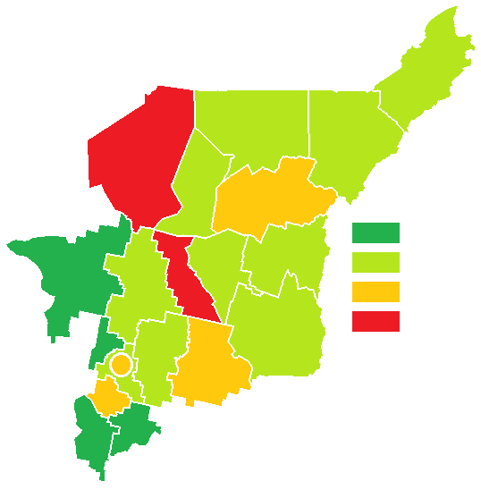
По данным проведенного мониторинга уровень удовлетворенности населения качеством дошкольного образования в городских округах (муниципальных районах) в 2017 году сложился на уровне 90,2% от числа опрошенных.
Уровень удовлетворенности населения качеством дошкольного образования, процентов от числа опрошенных
(по итогам 2017 года)
1
3
5
6
2
7
8
9
10
11
12
13
15
16
17
18
19
20
4
14
- от 90 до 95% (10 МО)
- 95% и более (4 МО)
- от 85 до 90% (4 МО)
- менее 85% (2 МО)
Максимальный уровень удовлетворенности зафиксирован в МО МР «Усть-Вымский» (97,8% от числа опрошенных), МО МР «Прилузский» (97,5%), МО МР «Койгородский» (96,9%), МО МР «Удорский» (96,0%)
Менее всего качеством дошкольного образования удовлетворены жители МО ГО «Ухта» (83,5%) и МО МР «Усть-Цилемский» (83,6%).

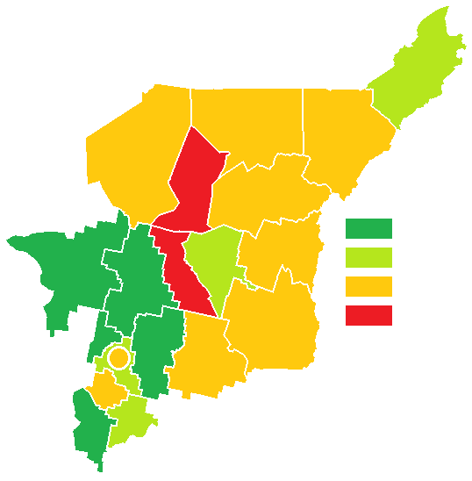
Уровень удовлетворенности населения качеством общего (школьного) образования, процентов от числа опрошенных
(по итогам 2017 года)
1
3
5
6
2
7
8
9
10
11
12
13
15
16
17
18
19
20
4
14
- от 85 до 90% (4 МО)
- 90% и более (5 МО)
- от 75 до 85% (9 МО)
- менее 75% (2 МО)

Уровень удовлетворенности населения качеством общего (школьного) образования в 2017 году в среднем по республике составил 81,1% от числа опрошенных.
В лидерах по удовлетворенности качеством услуг общего (школьного) образования в 2017 году оказались МО МР «Прилузский» (97,5% от числа опрошенных), МО МР «Удорский» (94,9%), МО МР «Усть-Вымский» (94,8%), МО МР «Корткеросский» (91,5%) и МО МР «Княжпогостский» (91,3%).
Лишь 69,5% из числа опрошенных удовлетворены качеством общего (школьного) образования в МО ГО «Ухта», 56,0% – в МО МР «Ижемский».
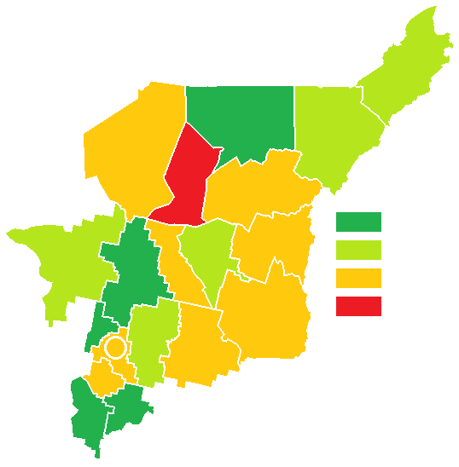
Уровень удовлетворенности населения качеством дополнительного образования в городских округах (муниципальных районах) в 2017 году сложился на уровне 85,6% от числа опрошенных.
Уровень удовлетворенности населения качеством дополнительного образования, процентов от числа опрошенных
(по итогам 2017 года)
1
3
5
6
2
7
8
9
10
11
12
13
15
16
17
18
19
20
4
14
- от 85 до 90% (5 МО)
- 90% и более (5 МО)
- от 70 до 85% (9 МО)
- менее 70% (1 МО)
Максимальное значение данного показателя зафиксировано в МО МР «Прилузский» (97,4% от числа опрошенных), МО МР «Усть-Вымский» (93,8%), МО МР «Княжпогостский» (93,1%), МО МР «Койгородский» (92,8%) и МО ГО «Усинск» (91,4%).
В МО МР «Ижемский» уровень удовлетворенности населения качеством дополнительного образования составил менее 70% – (66,7% от числа опрошенных).
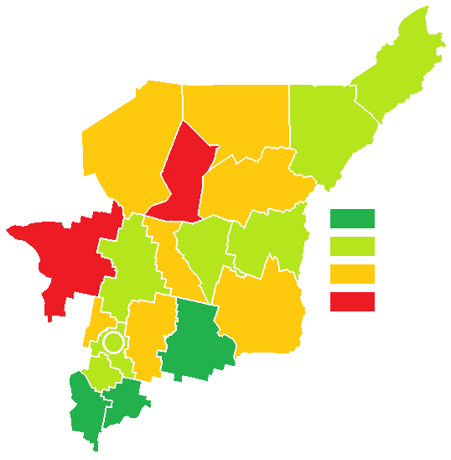
Уровень удовлетворенности населения качеством услуг в учреждениях культуры, процентов от числа опрошенных
(по итогам 2017 года)
1
3
5
6
2
7
8
9
10
11
12
13
15
16
17
18
19
20
4
14
- от 70 до 80% (8 МО)
- 80% и более (3 МО)
- от 60 до 70% (7 МО)
- менее 60% (2 МО)

На уровне 70,6% от числа опрошенных зафиксирован уровень удовлетворенности населения качеством услуг в учреждениях культуры за 2017 год.
В разрезе муниципальных образований лидерами удовлетворенности населения качеством услуг в учреждениях культуры оказались МО МР «Койгородский» (92,1% от числа опрошенных), МО МР «Прилузский» (90,2%) и МО МР «Усть-Куломский» (84,4%).
Меньше всего (менее 60% от числа опрошенных) качеством услуг в учреждениях культуры удовлетворено население МО МР «Ижемский» (45,1%), МО МР «Удорский» (49,2%)
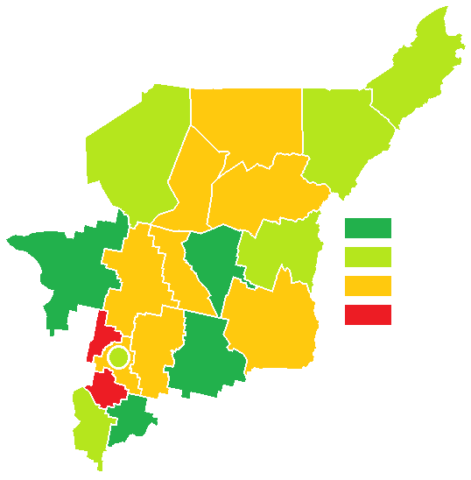
По результатам опроса населения уровень удовлетворенности населения условиями для занятий физкультурой и спортом в их городе/районе в 2017 году в среднем по республике составил 69,5% от числа опрошенных.
Уровень удовлетворенности населения условиями для занятий физкультурой и спортом в их городе/ районе, процентов от числа опрошенных
(по итогам 2017 года)
1
3
5
6
2
7
8
9
10
11
12
13
15
16
17
18
19
20
4
14
- от 70 до 80% (6 МО)
- 80% и более (4 МО)
- от 50 до 70% (8 МО)
- менее 50% (2 МО)
Наиболее удовлетворены условиями для занятий физкультурой и спортом жители МО МР «Койгородский» (88,1% от числа опрошенных), МО МР «Сосногорск» (87,9% от числа опрошенных), МО МР «Усть-Куломский» (83,8%) и МО МР «Удорский» (82,8%).
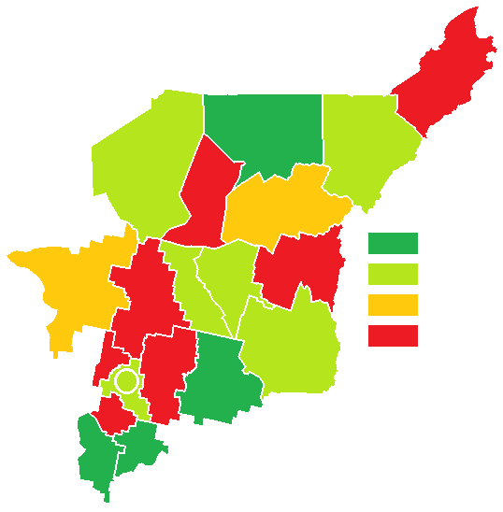
Менее 50% от числа опрошенных удовлетворены условиями для занятий физкультурой и спортом в их городе/ районе в 2 муниципальных образованиях (МО МР «Сысольский» (40,6%) и МО МР «Усть-Вымский» (47,8%)).
Уровень удовлетворенности населения работой ЖКХ, процентов от числа опрошенных
(по итогам 2017 года)
1
3
5
6
2
7
8
9
10
11
12
13
15
16
17
18
19
20
4
14
- от 35 до 45% (7 МО)
- 45% и более (4 МО)
- от 25 до 35% (2 МО)
- менее 25% (7 МО)

Уровень удовлетворенности населения работой ЖКХ за 2017 год по результатам независимого опроса населения составил всего 33,7% от числа опрошенных.
В 7-ти муниципальных образованиях в Республике Коми уровень удовлетворенности работой ЖКХ ниже 25% от числа опрошенных.
Максимальный уровень удовлетворенности работой ЖКХ наблюдается в МО ГО «Усинск» (46,8% от числа опрошенных), МО МР «Прилузский» (46,7%), МО МР «Койгородский» (45,5%) и МО МР «Усть-Куломский» (45,0%).

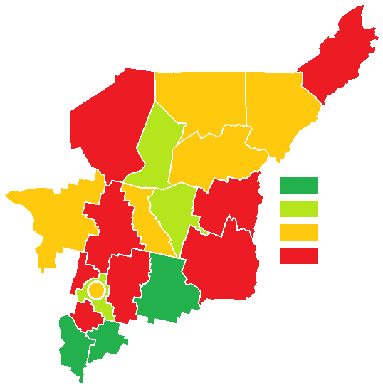
Наибольшую удовлетворенность деятельностью органов местного самоуправления демонстрировали жители МО МР «Усть-Куломский» (80,0% от числа опрошенных).
Уровень удовлетворенности населения результатами деятельности органов местного самоуправления муниципальных образований Республики Коми , процентов от числа опрошенных
(по итогам 2017 года)
1
3
5
6
2
7
8
9
10
11
12
13
15
16
17
18
19
20
4
14
- от 50 до 60% (3 МО)
- 60% и более (3 МО)
- от 40 до 50% (6 МО)
- менее 40% (8 МО)
Наибольший процент неудовлетворенных деятельностью органов местного самоуправления зафиксирован в МО ГО «Воркута» (удовлетворенность – 37,3% от числа опрошенных), МО МР «Корткеросский» (35,7%), МО МР «Усть-Цилемский» (31,0%), МО МР «Княжпогостский» (30,6%), МО МР «Усть-Вымский» (29,6%), МО МР «Троицко-Печорский» (29,0%), МО ГО «Вуктыл» (27,6%) и МО МР «Сысольский» (22,8%).
В целом уровень удовлетворенности населения результатами деятельности органов местного самоуправления муниципальных образований в Республике Коми составил 45,8% от числа опрошенных.

Основными причинами неудовлетворенности населения результатами деятельности органов местного самоуправления муниципальных образований в Республике Коми являются:
проблемы в сфере ЖКХ (высокие тарифы, низкое качество услуг, отсутствие капитального ремонта домов и текущего ремонта в местах общего пользования);
проблемы с трудоустройством населения (безработица, трудоустройство молодых специалистов, создание новых рабочих мест);
алкоголизм, наркомания;
рост цен и тарифов на товары и услуги;
проблемы со строительством, ремонтом и содержанием дорог и тротуаров;
проблемы с обилием бродячих и безнадзорных животных на улицах.
По итогам ранжирования показателей, отражающих удовлетворенность населения деятельностью органов местного самоуправления городского округа (муниципального района), за отчетный период с учетом весовых коэффициентов среднего темпа роста и среднего объема показателей в число лидеров вышли МО МР «Усть-Куломский», МО МР «Прилузский и МО МР «Койгородский».
Муниципальные образования – лидеры | Муниципальные образования – аутсайдеры
МО МР «Усть-Куломский» | МО ГО «Вуктыл»
МО МР «Прилузский | МО МР «Корткеросский»
МО МР «Койгородский | МО МР «Ижемский»
В целях улучшения уровня удовлетворенности населения деятельностью органов местного самоуправления и решения первоочередных задач рекомендуются следующие организационные мероприятия:
развитие культурно-досуговой инфраструктуры;
популяризация физической культуры;
решение проблем, связанных с перечнем и качеством жилищно-коммунальных услуг (организация контроля роста тарифов ЖКХ, выполнения управляющими компаниями обязательств по благоустройству придомовых территорий, вывозу снега и мусора);
совершенствование работы местных и районных администраций в части работы с гражданами (минимизация волокиты, минимизация пренебрежительного, равнодушного отношения должностных лиц к обратившимся гражданам);
развитие рынка труда (создание рабочих мест, в том числе для молодых специалистов, расширение возможностей трудоустройства жителей региона, минимизация безработицы);
решение проблем, связанных с качеством дорожного покрытия.
расширение форм публичного взаимодействия с общественностью и населением (проведение рабочих встреч с населением, общественными организациями и т.п.) по вопросам деятельности органов местного самоуправления;
активное использование электронных средств связи («информационные листки» с освещением каких-либо знаменательных и/или проблемных событий, наличие на официальном сайте органов местного самоуправления Интернет-приемной или иных форм электронного общения с населением и т.д.).

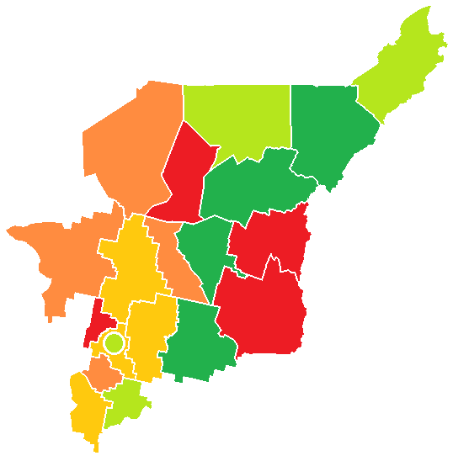
III. Итоговый рейтинг
8
2
5
13
20
18
9
7
12
1
10
4
15
19
16
17
3
14
6
11
Зелёная зона  Место в рейтинге 1 – 4 | 1 – МО МР «Печора»  2 – МО ГО «Инта»  3 – МО МР «Усть-Куломский»  4 – МО МР «Сосногорск»
Светло-зелёная зона  Место в рейтинге 5 – 8 | 5 – МО ГО «Усинск»  6 – МО ГО «Сыктывкар»  7 – МО МР «Койгородский»  8 – МО ГО «Воркута»
Желтая зона  Место в рейтинге 9 – 12 | 9 – МО МР «Княжпогостский»  10 – МО МР «Прилузский»  11 – МО МР «Сыктывдинский»  12 – МО МР «Корткеросский»
Оранжевая зона  Место в рейтинге 13 – 16 | 13 – МО ГО «Ухта»  14 – МО МР «Усть-Цилемский»  15 – МО МР «Сысольский»  16 – МО МР «Удорский»
Красная зона  Место в рейтинге 17 – 20 | 17 – МО МР «Усть-Вымский»  18 – МО МР «Ижемский»  19 – МО МР «Троицко-Печорский»  20 – МО ГО «Вуктыл»

Все нормативно-правовые акты размещены на официальном сайте Республики Коми (http://uggs.rkomi.ru/).
В соответствии с распоряжением Правительства Российской Федерации от 29 июля 2014 г. № 1398-р на территории Республики Коми расположено 4 монопрофильных муниципальных образования: МО ГО «Воркута», МО ГО «Инта», ГП «Жешарт» (МО МР «Усть-Вымский»), ГП «Емва» (МО МР «Княжпогостский»).

